**BẢO MẬT MẠNG MÁY TÍNH VÀ HỆ THỐNG**

**Nhóm 12 :**

**Họ tên: Phạm Hoàng Anh**

**MSSV: 0850080003**

**Lớp: 08_ĐH_CNPM**

MỤC LỤC

**I.** **Bài lab 1:** 4

**1.** **Telnet và SSH là gì và được ứng dụng trong trường hợp nào?** 4

a. Telnet và SSH là gì? 4

b. Telnet và SSH được ứng dụng trong trường hợp nào? 6

**2.** **So sánh Telnet và SSH:** 6

a. Giống nhau: 6

b. Khác nhau: 7

**3.** **Khi sử dụng SSH, còn có cách nào để đăng nhập ngoài cách dùng username và mật khẩu truyền thống? Thực hiện demo minh họa nếu có thể.** 7

**4.** **Thực hành:** 9

**II.** **Bài lab 2:** 15

**1.** **Nêu biện pháp phòng tránh. Các cách phát hiện Keylogger trên máy tính - điện thoại và minh họa nếu có thể.** 15

a. Biện pháp phòng tránh nghe lén: 15

b. Các cách phát hiện Keylogger trên máy tính - điện thoại: 16

**2.** **Tìm thêm và giới thiệu một số loại Keylogger trên máy tính và điện thoại khác** 16

**3.** **Thực hành:** 19

**III.** **Bài lab 3:** 30

**1.** **Thực hành:** 30

a. Thiết lập máy chủ Domain Controller: 30

b. Cài đặt và cấu hình máy Firewall Sophos UTM: 39

**2.** **Nêu nguyên tắc hoạt động của Firewall Sophos UTM và Domain Controller trong mô hình mạng đã thiết lập trong bài lab.** 60

a. UTM firewall: 60

b. Domain Controller: 62

**IV.** **Bài lab 4:** 62

**1.** **Thực hành:** 62

**V.** **Bài lab 5:** 83

**1.** **Thực hành:** 83

**VI.** **Bài lab 6:** 104

**1.** **Thực hành:** 104

1. **Bài lab 1:**
2. **Telnet và SSH là gì và được ứng dụng trong trường hợp nào?**
   1. Telnet và SSH là gì?

* Telnet:
  + Telnet chính là giao thức kết nối mạng máy tính LAN hay kết nối với Internet. Hay nói cách khác, Telnet chính là tiền thân của giao thức SSH. Telnet là giao thức dòng lệnh có khả năng quản lý nhiều thiết bị khác nhau.
  + Giao thức này có thể truyền dữ liệu bằng thiết bị đầu cuối ảo.
  + TELNET truyền dữ liệu bằng văn bản thuần túy. Bất kỳ ai cũng đều có thể truy cập vào và đọc văn bản. Kẻ xấu dễ dàng đánh cắp các tin nhắn hoặc dữ liệu cho mục đích ảnh hưởng đến người dùng.
  + TELNET tương thích với đa dạng các loại thiết bị khác nhau như: máy tính bàn, laptop, Smartphone, Switch, Router, hay camera, … dễ quản lý từ xa.
  + Telnet có cấu trúc đơn giản. Nó chỉ truyền tải dòng lệnh thông qua 02 bộ phận client (khách hàng) và server (máy chủ). Trong đó, server giữ vai trò cung cấp dịch vụ Telnet, đồng thời, kết nối các ứng dụng của máy tính khách hàng.

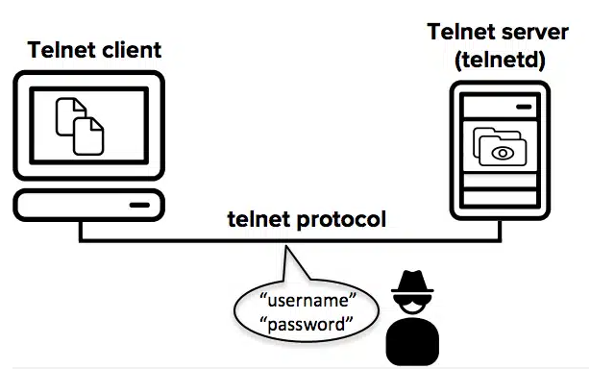

Hình . Mô hình giao thức Telnet

* SSH:
  + SSH viết đầy đủ là Secure Shell, là một giao thức mạng được sử dụng để truy cập vào các thiết bị mạng và máy chủ từ xa thông qua Internet. SSH cho phép người dùng đăng nhập vào một máy tính khác và thực hiện các lệnh từ xa như di chuyển file, dữ liệu giữa các thiết bị thông qua định dạng được mã hóa.
  + SSH hoạt động tại tầng thứ 4 trong mô hình TCP/IP. Nó sử dụng cơ chế mã hoá nhằm mục đích ngăn chặn các hành vi nghe trộm, đánh cắp, hoặc tráo đổi dữ liệu trên đường truyền.

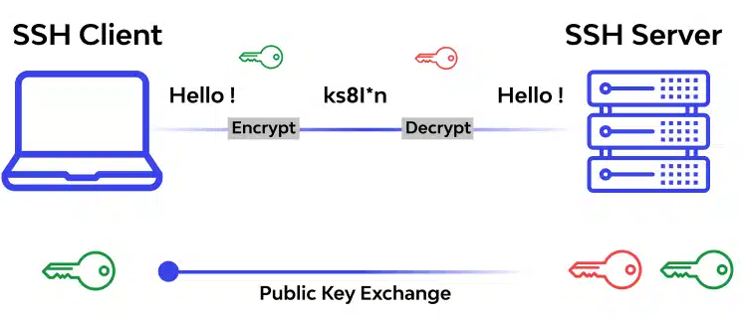

Hình . Mô hình giao thức SSH

* 1. Telnet và SSH được ứng dụng trong trường hợp nào?
* Nhiệm vụ của Telnet là:
  + Kết nối từ xa, gửi lệnh và dữ liệu từ hệ thống mạng. đảm nhiệm việc gửi các lệnh hoặc dữ liệu đến kết nối mạng từ xa.
* SSH có nhiệm vụ:
  + Tạo ra cơ chế xác thực qua mật khẩu mạnh, hình thành mối liên kết giao tiếp dữ liệu mã hóa ra giữa hai máy qua môi trường internet.
  + Hỗ trợ truy cập từ xa vào những hệ thống, thiết bị ứng dụng giao thức SSH.
  + Cho phép dịch chuyển file an toàn.
  + Thực thi lệnh bảo mật, an toàn trên hệ thống điều khiển từ xa.
  + Quản lý an toàn và hiệu quả thành phần hạ tầng mạng.

1. **So sánh Telnet và SSH:**
   1. Giống nhau:

* SSH và TELNET đều là những giao thức mạng dùng để truy cập hoặc quản lý các hệ thống từ xa. Điểm chung của cả hai đều là thiết bị đầu cuối (Terminal Equipment).
* Cả hai đều dùng giao thức TCP (Transmission Control Protocol). TCP – giao thức điều khiển truyền vận – đảm bảo trao đổi thành công các gói dữ liệu thông qua thiết bị truyền mạng.
  1. Khác nhau:

|  |  |  |
| --- | --- | --- |
| Tiêu chí | Telnet | SSH |
| Tính bảo mật | Không sử dụng bất kỳ cơ chế hay giao thức bảo mật nào, nên dễ bị tấn công. | SSH được sử dụng các ký thuật mã hóa nên được bảo mật tốt hơn Telnet. |
| Cổng liên lạc | Sử dụng cổng 23 để liên lạc, được thiết kế đặc biệt cho mạng cục bộ. | Sử dụng cổng 22 theo mặc định, người dùng có thể thay đổi. |
| Định dạng dữ liệu | Gửi dữ liệu bằng một văn bản thuần túy và thông qua cách kết nối mạng truyền thống. | Gửi toàn bộ dữ liệu ở dạng mã hóa thông qua một kênh mạng an toàn, đáng tin cậy. |
| Cơ chế xác thực | Không sử dụng cơ chế xác thực. | Dùng mã hóa công khai để xác thực người dùng từ xa.  Sẽ tạo ra một cặp khóa cho cả máy chủ (Server) và máy khách (Client). |
| Loại mạng | Cục bộ | Công cộng |
| Hệ điều hành | Windows hoặc Linux | Đa số hệ điều hành phổ biến |
| Băng thông | Thấp hơn SSH | Cao |
| Tốc độ | Chậm hơn | Nhanh hơn |

1. **Khi sử dụng SSH, còn có cách nào để đăng nhập ngoài cách dùng username và mật khẩu truyền thống? Thực hiện demo minh họa nếu có thể.**

* Có thể sử dụng phương pháp đăng nhập bằng khóa SSH (SSH key-based authentication). Phương pháp này sử dụng một cặp khóa, bao gồm khóa riêng tư và khóa công khai, để xác thực người dùng thay vì sử dụng username và mật khẩu truyền thống.
* Khi sử dụng phương pháp đăng nhập bằng khóa SSH, người dùng sẽ tạo một cặp khóa, sau đó đăng ký khóa công khai với máy chủ SSH. Khi người dùng cố gắng kết nối đến máy chủ SSH, máy chủ sẽ yêu cầu người dùng cung cấp khóa riêng tư của họ để xác thực. Nếu khóa riêng tư được chấp nhận, người dùng sẽ được đăng nhập vào hệ thống.
* Phương pháp đăng nhập bằng khóa SSH thường được coi là an toàn hơn so với đăng nhập bằng username và mật khẩu truyền thống, vì nó loại bỏ khả năng tin tặc có thể đánh cắp thông tin đăng nhập của người dùng.
* Để sử dụng phương pháp đăng nhập bằng khóa SSH, bạn cần thực hiện các bước sau:
  + Tạo cặp khóa: Mở terminal trên máy tính của bạn và chạy lệnh sau để tạo cặp khóa: ssh-keygen -t rsa
* Lệnh này sẽ tạo một cặp khóa RSA, bao gồm một khóa riêng tư và một khóa công khai. Các khóa này sẽ được lưu trữ trong thư mục ~/.ssh trên máy tính của bạn.
* Đăng ký khóa công khai với máy chủ: Đăng nhập vào máy chủ bằng tài khoản username và mật khẩu truyền thống của bạn. Sau đó, chạy lệnh sau để đăng ký khóa công khai với máy chủ: ssh-copy-id username@remote_host
* Thay thế "username" bằng tên tài khoản đăng nhập của bạn trên máy chủ, và "remote_host" bằng địa chỉ IP hoặc tên miền của máy chủ.
* Lệnh này sẽ sao chép khóa công khai của bạn vào tệp authorized_keys trên máy chủ. Từ giờ trở đi, bạn có thể sử dụng khóa riêng tư để đăng nhập vào máy chủ mà không cần nhập username và mật khẩu.
* Đăng nhập bằng khóa SSH: Để đăng nhập bằng khóa SSH, mở terminal và chạy lệnh sau: ssh -i ~/.ssh/id_rsa username@remote_host
* Thay thế "username" bằng tên tài khoản đăng nhập của bạn trên máy chủ, và "remote_host" bằng địa chỉ IP hoặc tên miền của máy chủ. Lệnh này sẽ đăng nhập vào máy chủ bằng khóa riêng tư của bạn.
* Lưu ý rằng trước khi sử dụng phương pháp đăng nhập bằng khóa SSH, bạn nên kiểm tra xem máy chủ của bạn có hỗ trợ phương pháp này hay không.

1. **Thực hành:**

* Bước 1: Tạo 3 máy:
  + Máy attacker 10.0.0.3 có VMWare (http://www.vmware.com/), Wireshark (http://www.wireshark.org/). Đây là máy chính chứa 2 máy client và server.
  + Máy client 10.0.0.2, Putty (http://www.putty.org/).
  + Máy server 10.0.0.1, Cygwin (http://www.cygwin.com/).

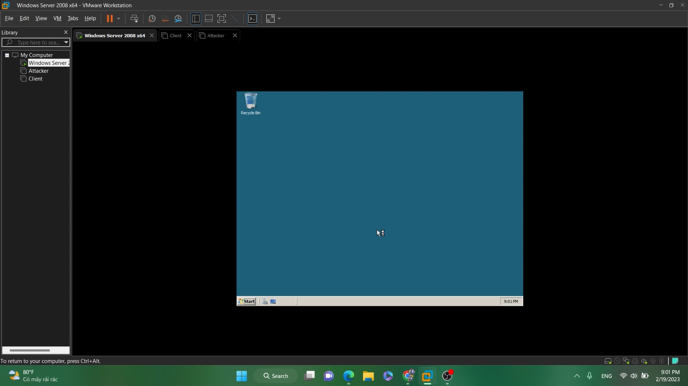

Hình . Tạo 3 máy ảo

* + Tải window server 2008 trong vmware với product key là: MRB7H-QJRHG-FXTBR-B2Q2M-8WMTJ. Đặt fullname, password và confirm password.
* Bước 2: Cài máy server với product key là: MRB7H-QJRHG-FXTBR-B2Q2M-8WMTJ. Chọn Full Installation -> next.
  + Cygwin và putty thì có thể tải trên mạng, putty chỉ cần tải file exe và chạy. Cygwin thì cần cài và cấu hình. Nên tắt tưởng lửa ở cả 3 máy.
  + Sau khi có máy server thì tắt tường lửa và password (đỡ phức tạp).
  + Demo telnet:
    - Chọn add feature trong initial configuration tasks, tích telnet server -> chọn next rồi install -> close.
    - Mở cmd, nhập netstat -ab.
    - Để tắt password, vào window -> administrative tools -> local security setting -> account policies -> password policy -> password must meet complexity requirements -> disable -> apply.
    - Về cmd, nhập net user ... /add, (với ... là tên user muốn thêm) rồi ấn enter.
    - Vào window, tìm services -> telnet -> đổi startup type thành automatic -> apply.
* Bước 3: Set ip và test telnet.
  + Máy win7 có putty.
  + Chuột phải win7 -> setting -> chọn network adapter -> phần custom: spectific virtual network chọn vmnet8(NAT) -> OK.
  + Chuột phải window server 2008 -> setting -> chọn network adapter -> phần custom: spectific virtual network chọn vmnet8(NAT) -> OK.
  + Set ip trong window server 2008: Vào network and sharing center -> manage network connection -> double click vào local area connection sẽ hiển thị bảng local area connection status -> chọn properties -> internet protocol vesion 4 (TCP/IP4) -> tích use the following IP address -> điền địa chỉ 10.0.0.1 vào phần IP address, subnet mask là 255.0.0.0 -> OK.

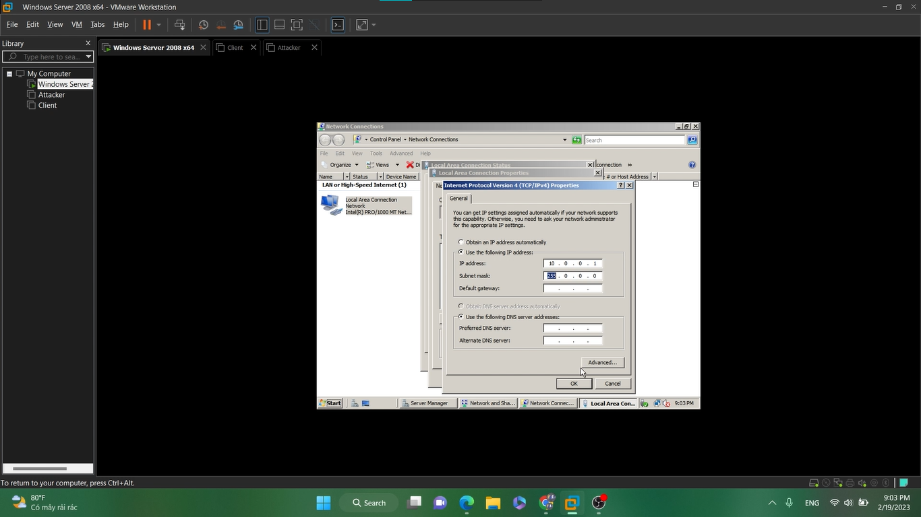

Hình . . Đặt địa chỉ IP trong window server 2008

* + Set ip trong win7: Vào network and sharing center -> manage network connection -> double click vào local area connection sẽ hiển thị bảng local area connection status -> chọn properties -> internet protocol vesion 4 (TCP/IP4) -> tích use the following IP address -> thấy địa chỉ 10.0.0.2 vào phần IP address, subnet mask là 255.0.0.0 -> OK.

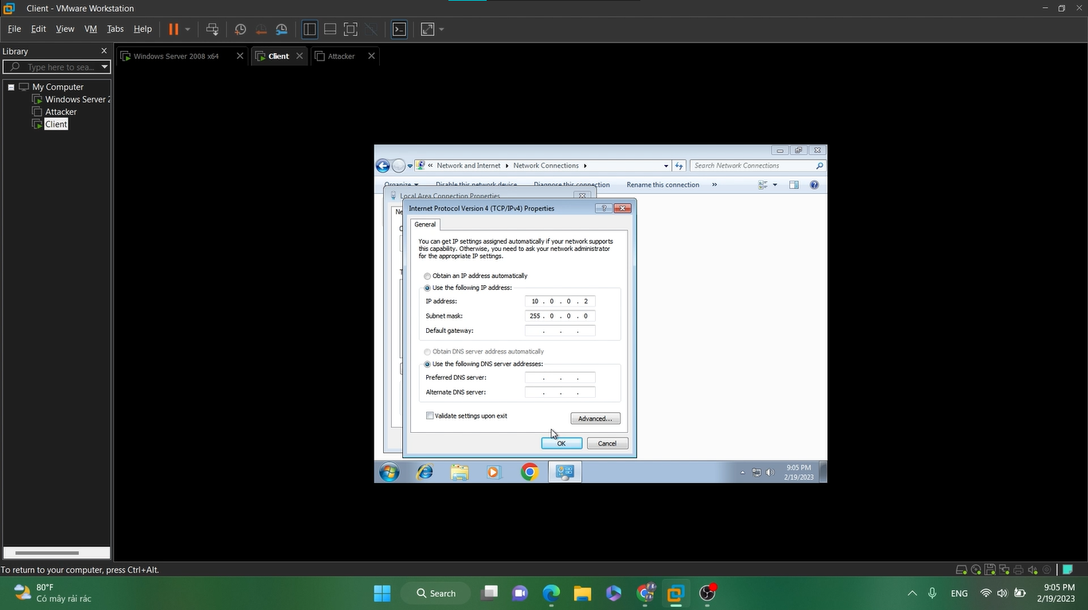

Hình . Đặt địa chỉ IP trong win7

* + Ngoài máy chính (máy thực), vào network and sharing center -> chọn wifi -> properties -> internet protocol vesion 4 (TCP/IP4) -> tích use the following IP address -> điền địa chỉ 10.0.0.3 vào phần IP address, subnet mask là 255.0.0.0 -> OK.
  + Bên client phải thêm feature telnet (telnet client) trong win7.

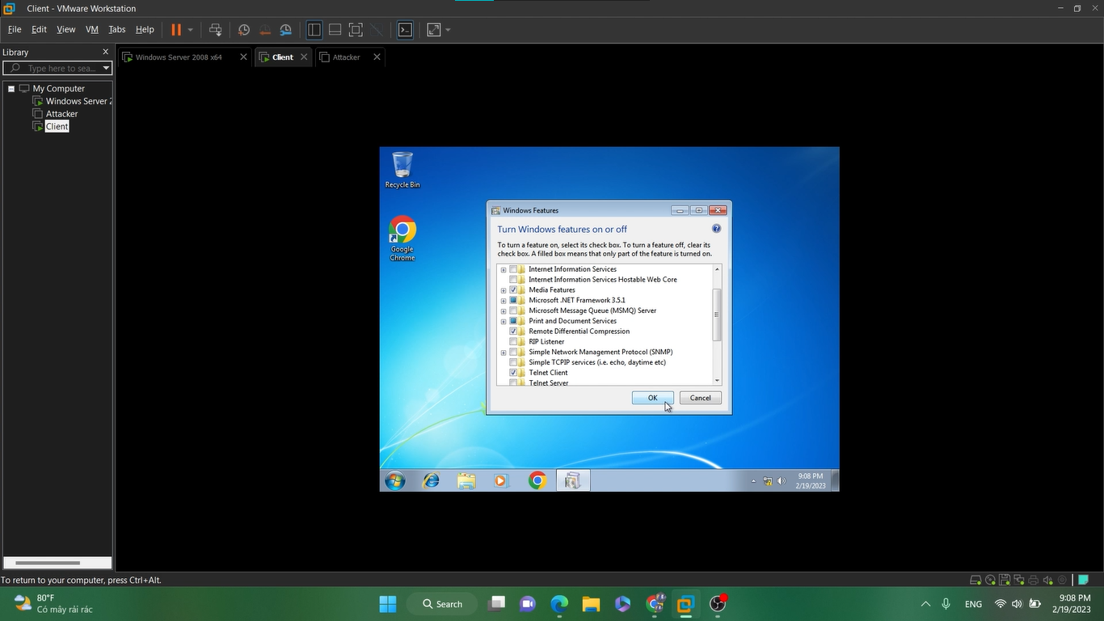

Hình . Tích feature telnet

* + Vào cmd (win7), nhập telnet 10.0.0.1 -> y -> enter. Nhập uitlab phần login -> enter.
  + Trong window server 2008, vào Window -> computer -> manage -> configuration -> local user and groups -> groups -> telnetclients -> add -> điền enter the object name to select bằng tên trong mục from this location và thêm tên -> check name -> OK. Vào cmd nhập telnet 10.0.0.1 23 -> y -> enter. Nhập uitlab phần login -> enter. Nhập TREE -> enter.

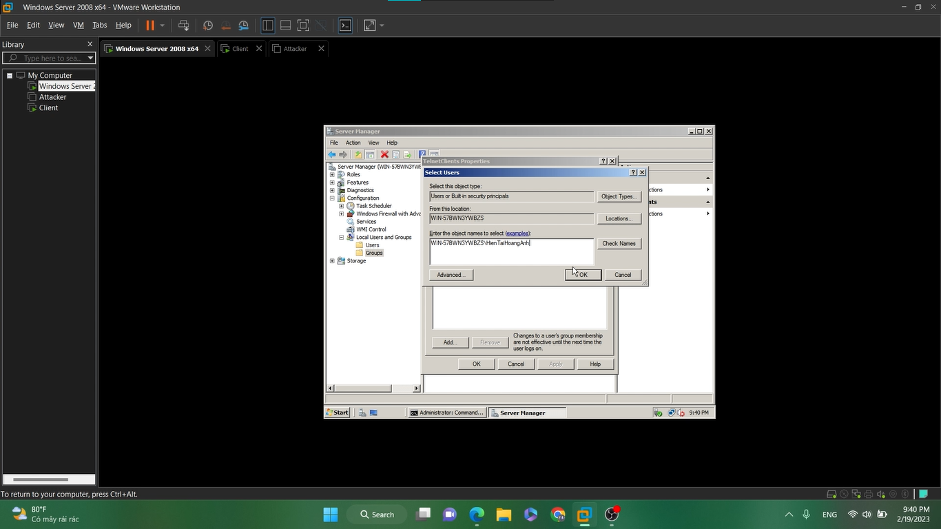

Hình . Check name user

* + Trong máy ảo win7, vào putty -> đặt hostname 10.0.0.1, tích vào telnet -> open đăng nhập uitlab -> TREE.
* Bước 4: Chạy wireshark:
  + Khi wireshark run:

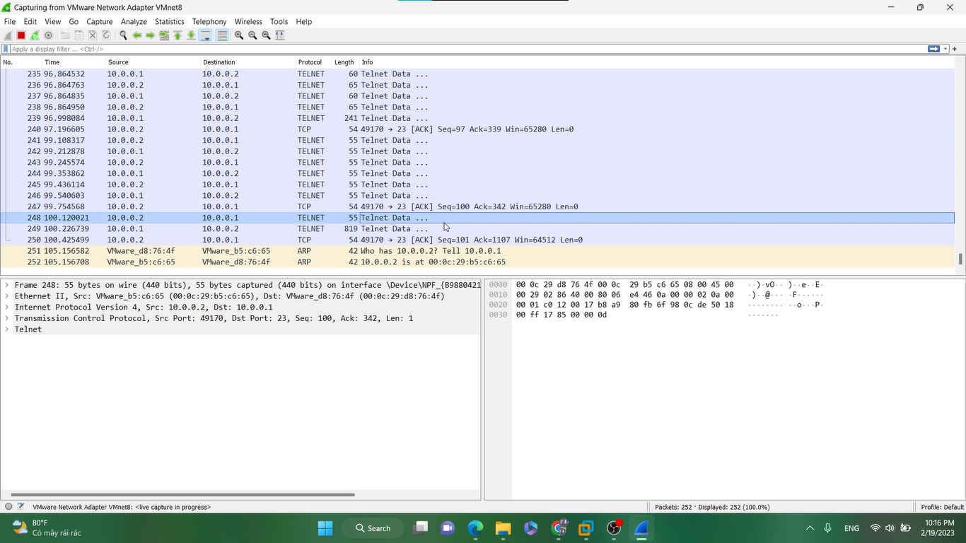

Hình . Wireshark run

* + Trong window server 2008, vào Window -> computer -> manage -> configuration -> local user and groups -> users -> uitlab -> set password -> proceed -> nhập pass mới và confirm pass.
  + Save packets của wireshark
  + Qua win7, vào cmd nhập telnet 10.0.0.1 23 -> enter -> y -> đăng nhập uitlab và pass ->enter.

1. **Bài lab 2:**
2. **Nêu biện pháp phòng tránh. Các cách phát hiện Keylogger trên máy tính - điện thoại và minh họa nếu có thể.**
   1. Biện pháp phòng tránh nghe lén:

* Thay thế thiết bị tập trung Hub bằng Switch, và giám sát chặt chẽ sự thay đổi địa chỉ MAC (Media Access Control) của card mạng.
* Áp dụng cơ chế one-time password – thay đổi password liên tục.
* Mã hóa dữ liệu truyền dẫn bằng các cơ chế truyền thông dữ liệu an toàn SSL (Secure Sockets Layer), thiết lập IPSec và mạng riêng ảo VNP (Virtual Private Network),… Hạn chế hay thay thế các chương trình không chức năng mã hóa dữ liệu hay mã hóa mật khẩu, như: sử dụng SSH (Secure Shell Host) thay cho Telnet, Rlogin.
* Sử dụng các phần mềm phát hiện sự hoạt động của các chương trình nghe lén trên mạng như AntiSniff, PromiScan, Promqry and PromqryUI, ARPwatch, Ettercap, v.v…
* Dùng các chương trình giám sát hoạt động của mạng.
  1. Các cách phát hiện Keylogger trên máy tính - điện thoại:
* Sử dụng Task Manager để phát hiện keylogger.
* Phát hiện kết nối internet đáng ngờ bằng CMD (Command Prompt).
* Kiểm tra các chương trình được cài đặt trên PC.
* Kiểm tra các chương trình sử dụng dữ liệu mạng.

1. **Tìm thêm và giới thiệu một số loại Keylogger trên máy tính và điện thoại khác**

* Free Keylogger: Đây là phần mềm sẽ ghi lại các ký tự bàn phím, lệnh sử dụng và các đại chỉ website mà người dùng truy cập. Phần mềm có chức năng ẩn mình, tức là bạn khi cài đặt bạn có thể đặt cho một số ký tự (mặc định là Ctrl+Shift+Alt+U)để gọi phần mềm lên, còn bình thường nó sẽ ẩn , bạn có thể ẩn luôn icon , thông tin phần mềm từ menu Start trong windows.

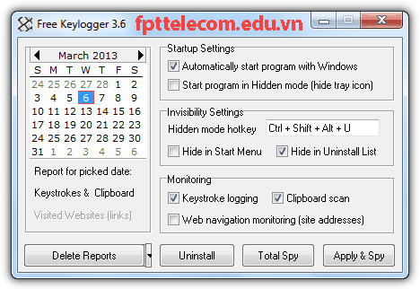

* DanuSoft Free Keylogger: DanuSoft là phần mềm cực đơn giản, dễ sử dụng, Nó chụp lại các ký tự bàn phím mà người dùng gõ, tuy nhiên có một tính năng khá hay là nó chỉ hiển thị phần mềm khi bạn đánh đúng ký tự , bạn có thể tự cài đặt ký tự này , còn mặc định bạn đấnh HIDEKEY để ẩn phần mềm, muốn gọi lên thì SHOWKEY để phần mềm hiển thị. Phần mềm không có tính năng cài đặt mật khẩu, nhưng nó cũng không hiển thị tại Task manager , người bị theo dõi rất khó phát hiện ra đang bị theo dõi nếu không gõ đúng kỹ tự. Tác giả phần mềm cũng không có thông tin nhiều, tuy nhiên phần mềm được đặt trên CNET nên bạn có thể yên tâm về chất lượng phần mềm.

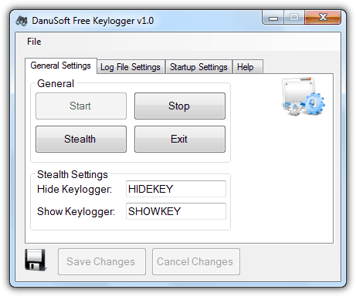

* Real Free Keylogger: Sau khi cài đặt , phần mềm Real Free Keylogger sẽ lưu lại lịch sử các kí tự bàn phím,trong lần cài đặt đầu tiên, bạn sẽ cài đặt mật khẩu cho phần mềm, ngoài ra phần mềm cũng có thể cài đặt phím nóng để mở ( mặc định là Ctrl+Alt+X) , Tính năng khác tuyệt vời của phần mềm Real Free Keylogger là sẽ xuất ra file dữ liệu lịch sử ,các file đã mở ra một định dạng HTML ( có thể mở bằng trình duyệt ).

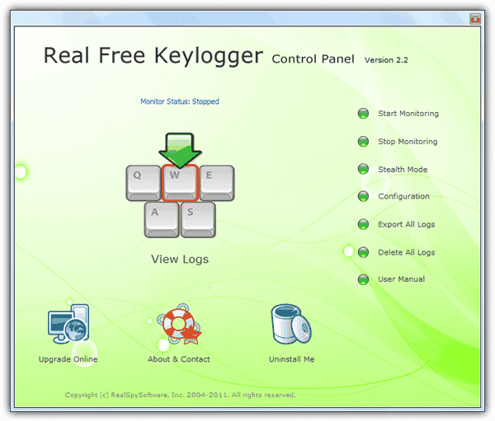

1. **Thực hành:**

* Bước 1: Tải blazingtools perfect keylogger lite và refog personal monitor:

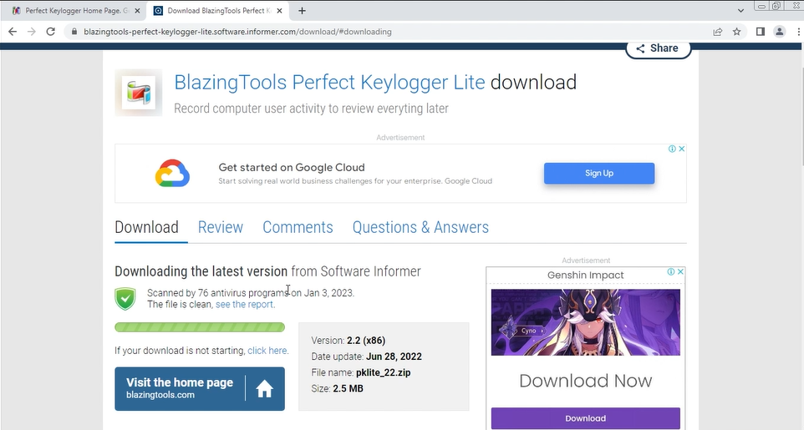

* Giải nén file đã tải về và nhập password có trong file important là: open

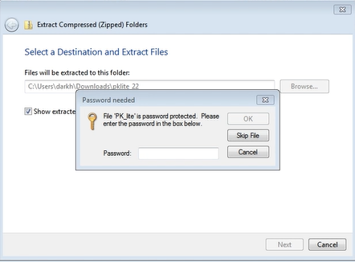

* Khởi tạo blazingtools keylogger:

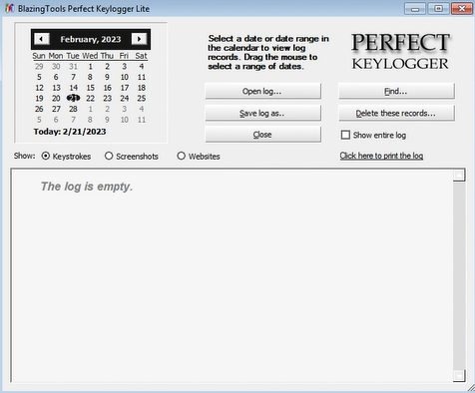

* Cài đặt refog:
  + Sau đó chọn hệ điều hành và phiên bản tương ứng để cài đặt

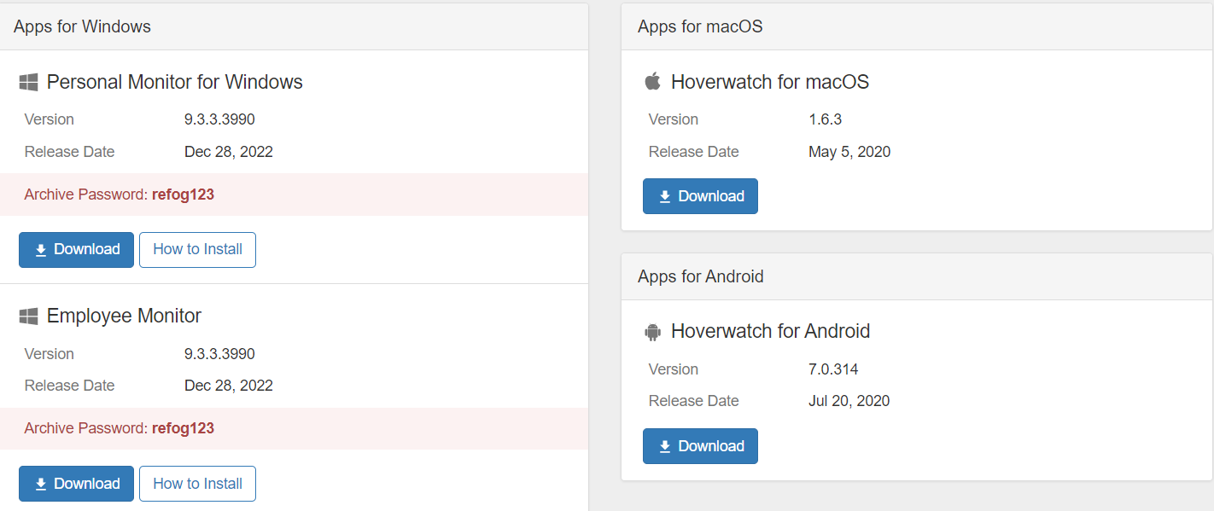

* + Sau khi tải phần mềm, hãy tắt chương trình diệt virus để tiến hành cài đặt

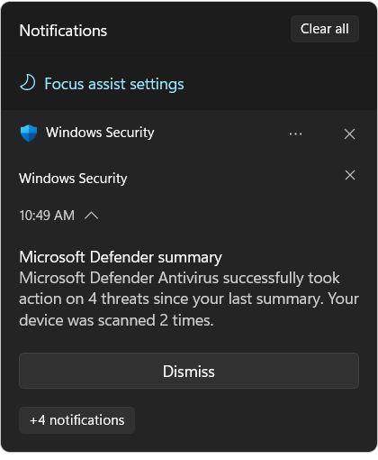

* + Vào Windows Security và turn off real-time protection

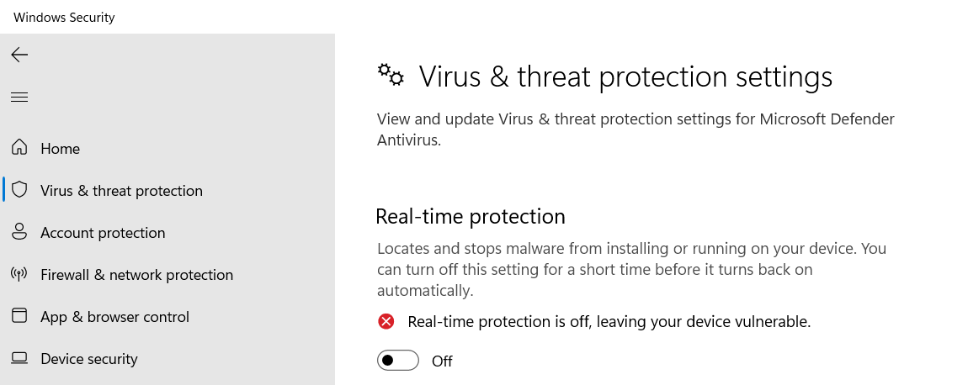

* + Khi tắt chương trình diệt virus phần mềm sẽ khởi động cài đặt

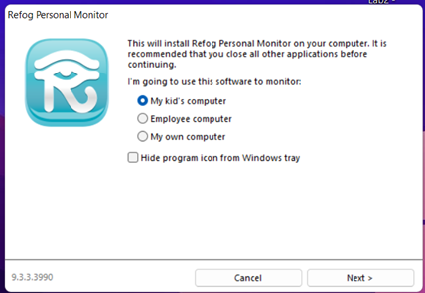

* + Chọn next để tiếp tục

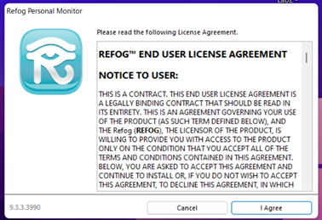

* + Sau đó chọn các hoạt động mong muốn

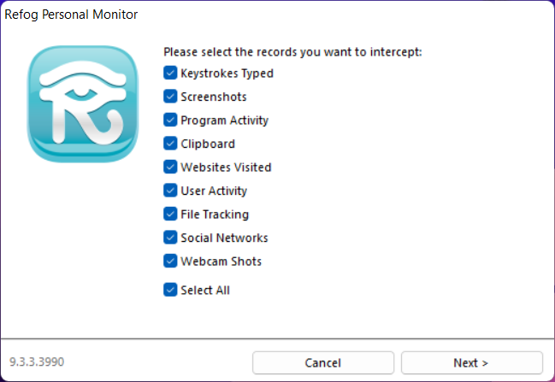

* + Nhập tài khoản và mật khẩu và chọn chấp nhận điểu khoản, sau đó nhấn active

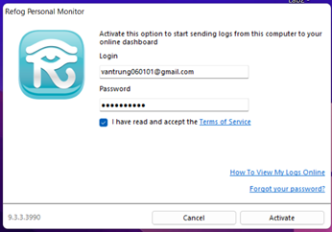

* + Tiếp tục nhấn OK để xác nhận

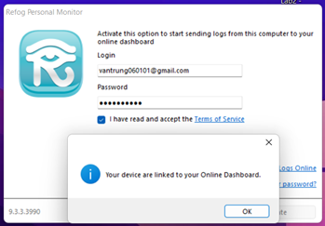

* + Sau đó nhấn install để cài đặt

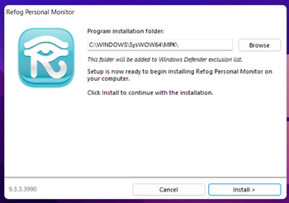

* + Chọn Reset Later

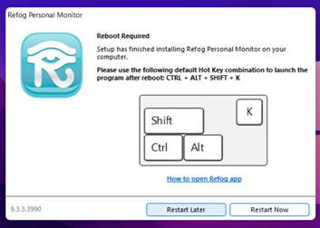

* Truy cập website:



* Qua blazingtool keylogger chọn website:

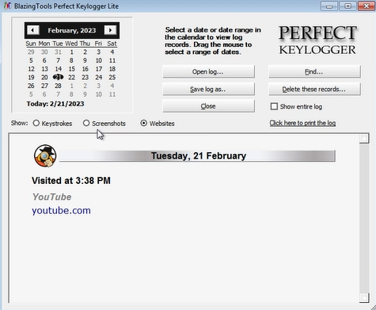

* Còn phần screenshot:

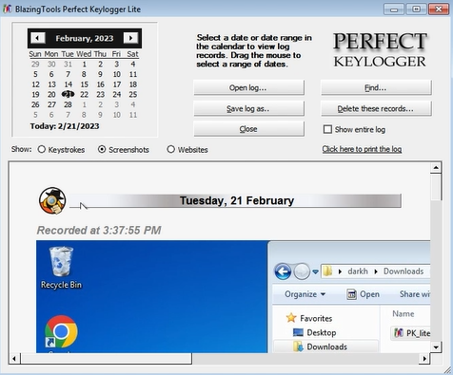

* Còn phần keystrokers:

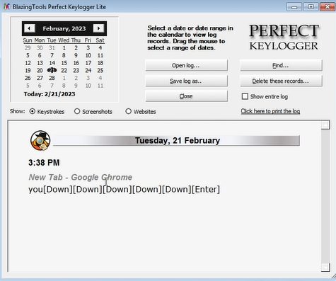

* Truy cập thêm các trang web khác thì blazing keylogger sẽ ghi lại các thông tin về các trang web đã truy cập:

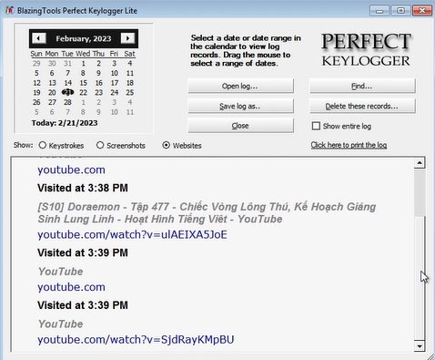

* Truy cập vào 1 trang web để đăng nhập và đăng ký:

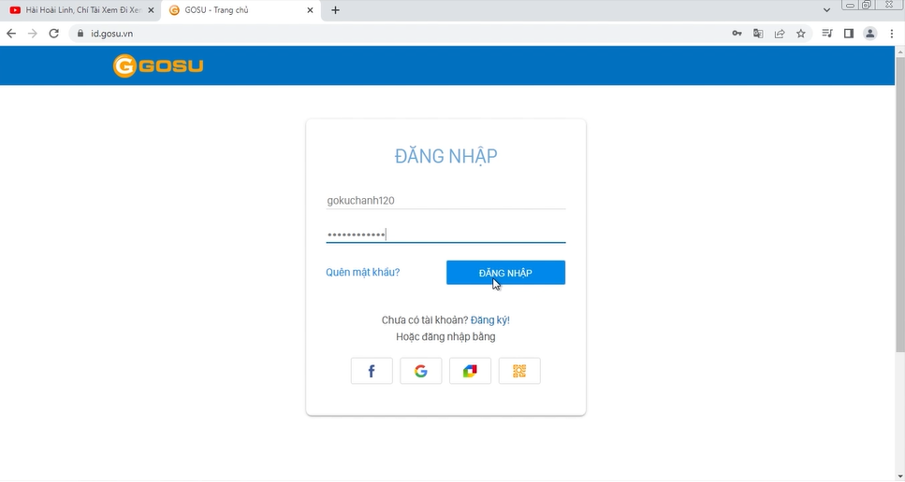

* Keylogger sẽ ghi lại thông tin như tài khoản và mật khẩu đã đăng nhập:

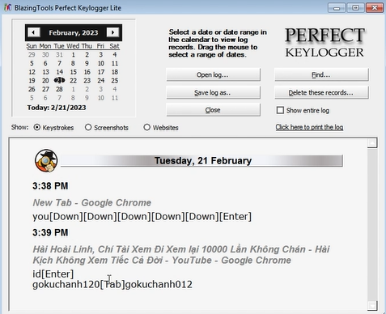

* Vào refog personal monitor để kiểm tra và chọn keystroker thì sẽ hiển thị tài khoản và mật khẩu:

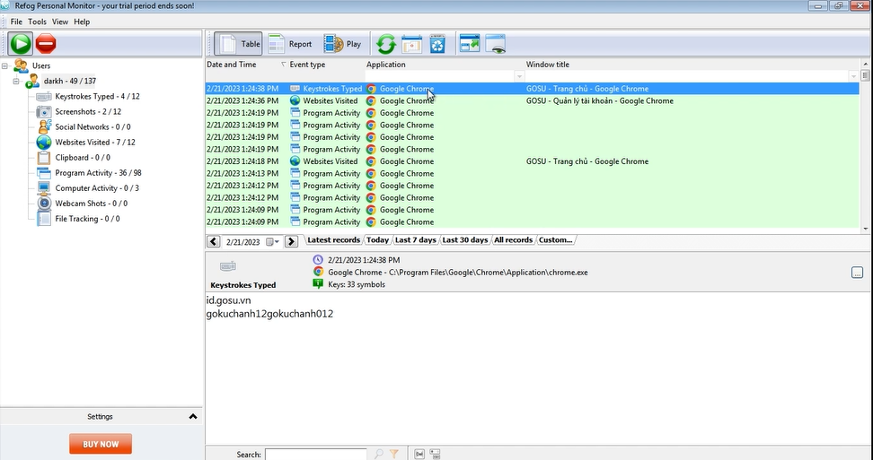

1. **Bài lab 3:**
2. **Thực hành:**
   1. Thiết lập máy chủ Domain Controller:

* Bước 1: Chuẩn bị máy ảo làm Domain Controller.

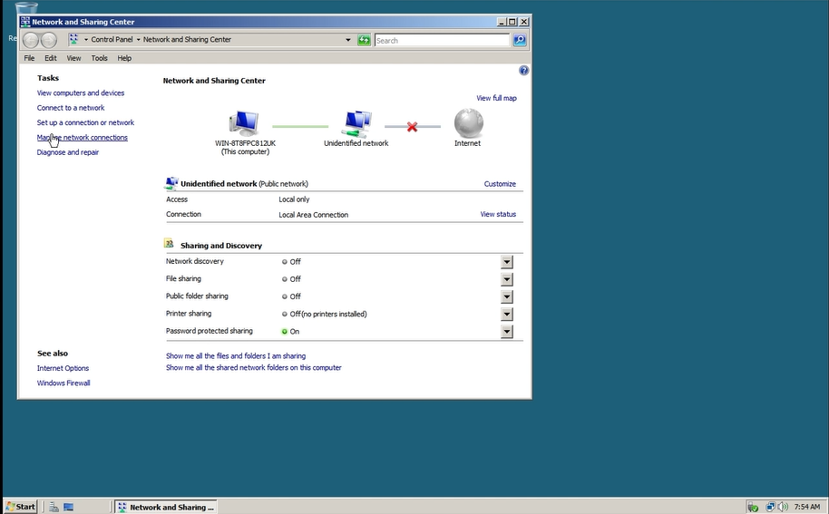

* Bước 2: Đặt IP cho máy Domain Controller là 10.0.0.2/8.

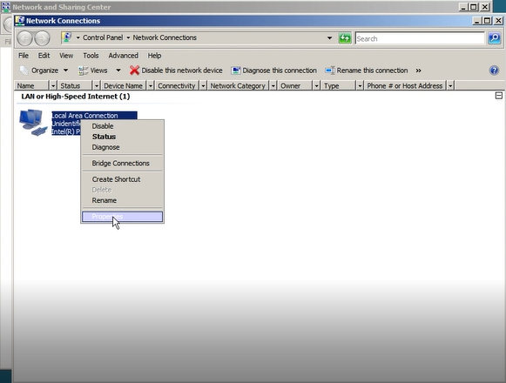

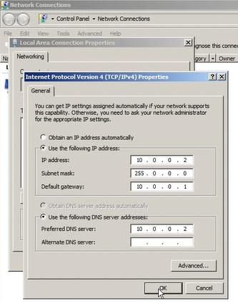

* Bước 3: Đặt DNS Suffix bằng cách click phải lên My Computer > Propertites > change settings > change > more.

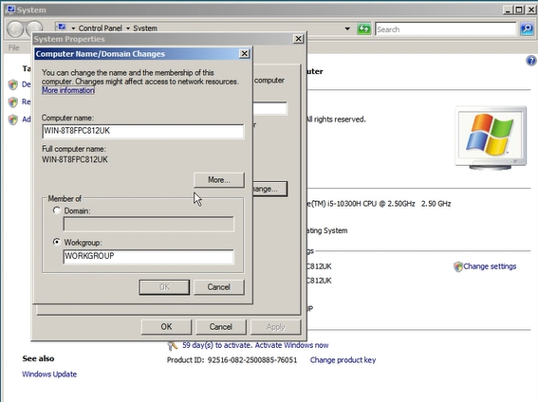

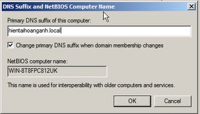

* Bước 4: Nâng cấp máy chủ thành Domain Controller.

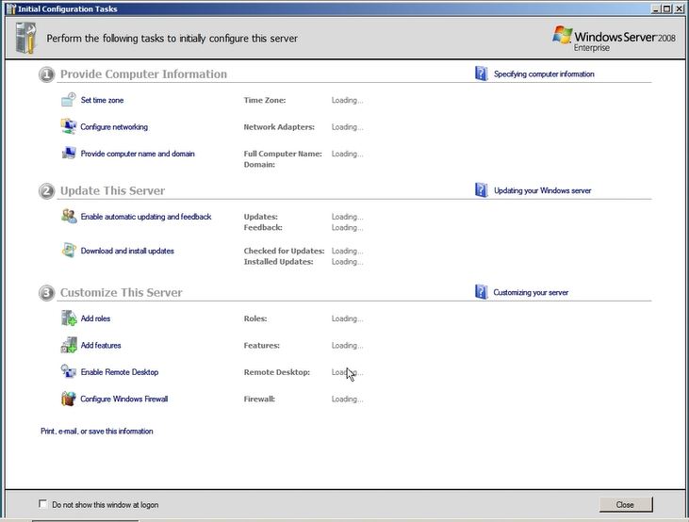

* Bước 5: Tiến hành Snapshot lại để lưu lại trạng thái máy ảo lúc này.

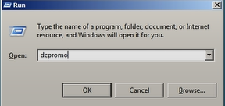

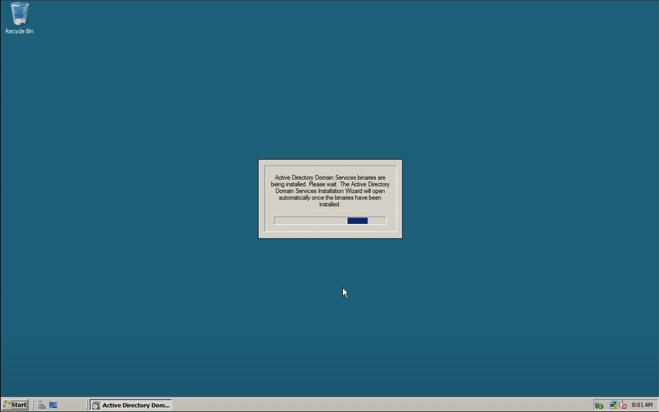

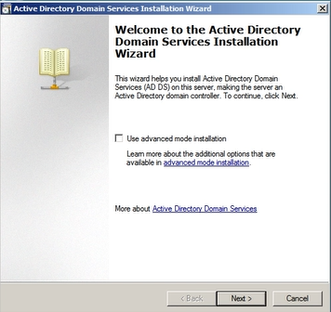

* Chọn next.

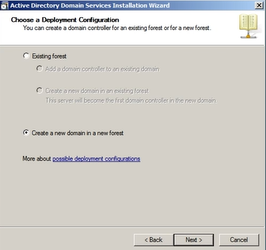

* Chọn next để tạo domain mới và tiếp tục next:

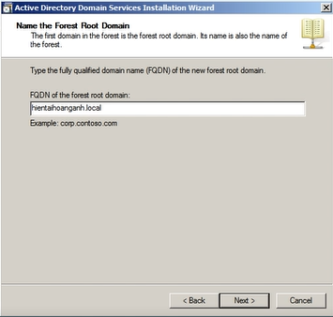

* Hiển thị thông báo và chọn Yes:

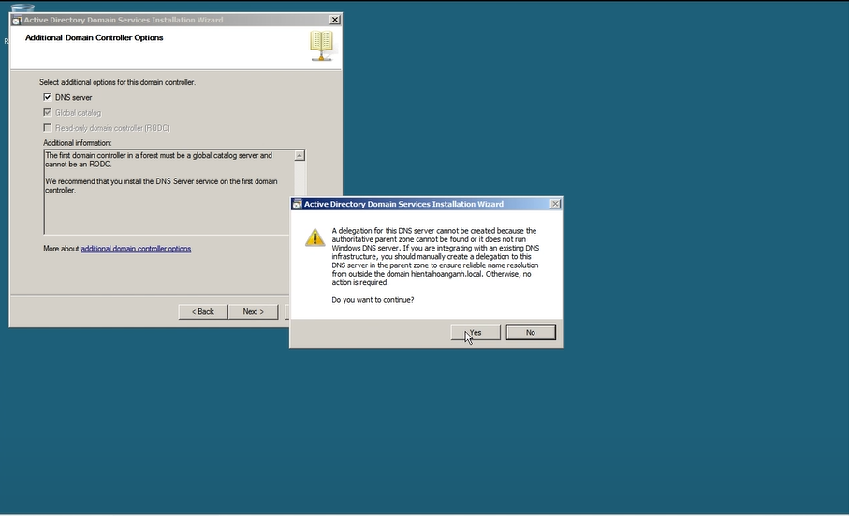

* Chọn next:

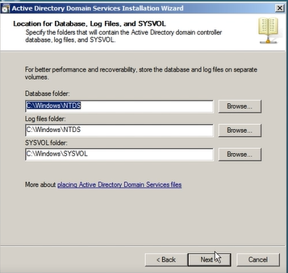

* Nhập password rồi chọn next:

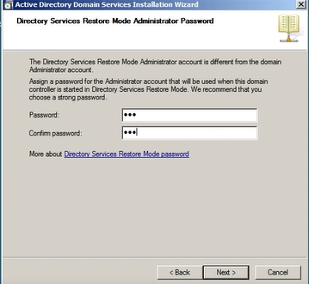

* Chọn next để tạo:

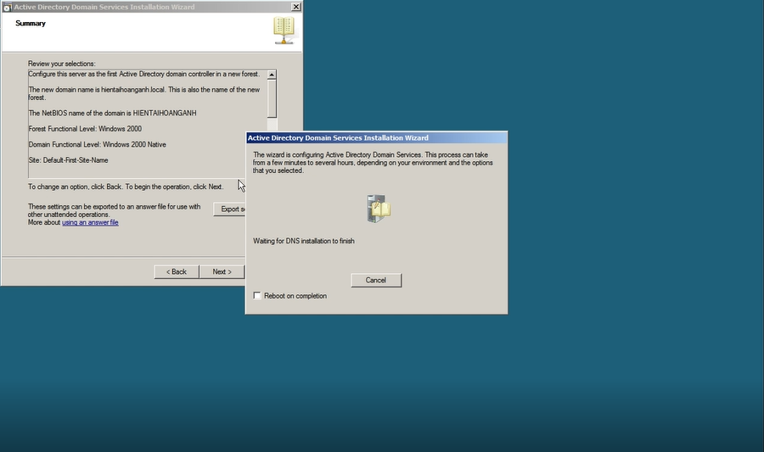

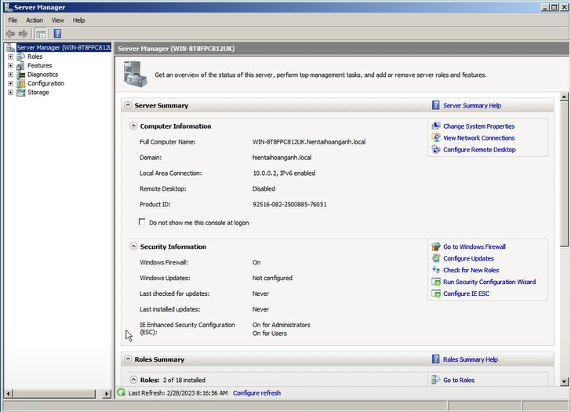

* 1. Cài đặt và cấu hình máy Firewall Sophos UTM:
* Bước 1: Tải Sophos UTM 9.4, ta được file ISO cài đặt asg-9.406-3.1.iso.



* Bước 2: Tạo máy ảo mới bằng VMware và load file iso của Sophos UTM 9 để cài đặt tường lửa Sophos UTM.

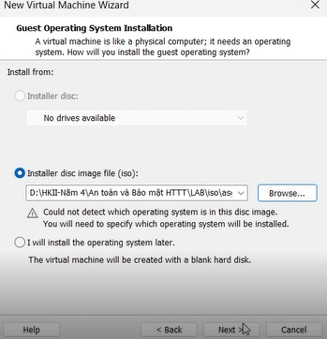

* + - Chọn next > tích other > chọn version Other > next > đặt tên cho máy ảo:

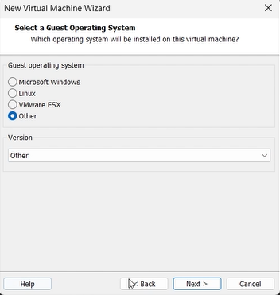 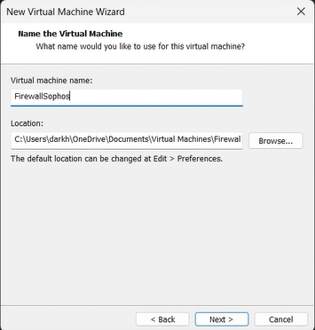

* + Chọn bộ nhớ 1024MB > next > tích Use bridged networking và sau đó bấm next.

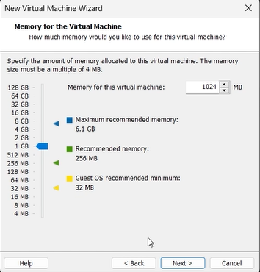 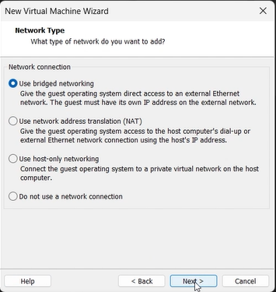

* + Tới bước cuối thì chọn customize hardware... chọn add để thêm 2 network adapter khác.

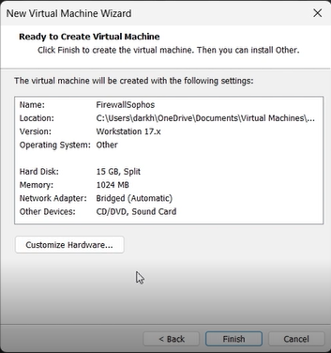 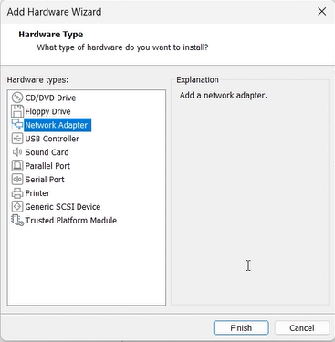

* + Vào network adapter 2 và 3 tích host-only và chọn close > chọn finish để hoàn thành tạo máy ảo:

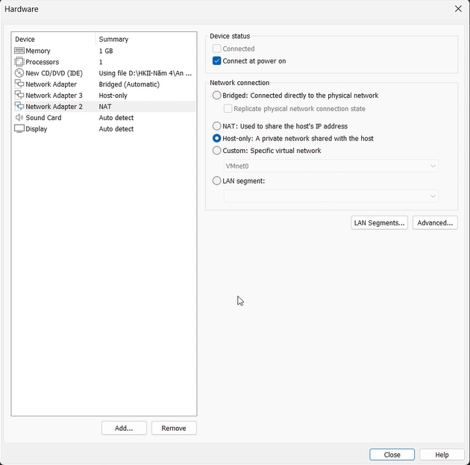

* Bước 3: Khởi động máy ảo và nhấn Enter để bắt đầu cài đặt.

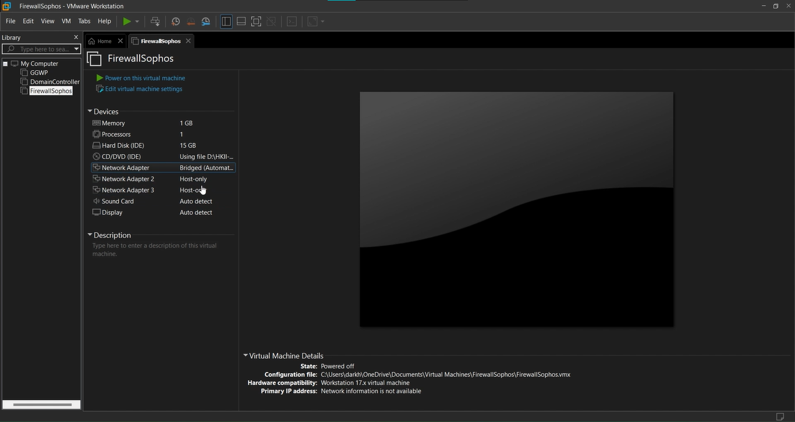

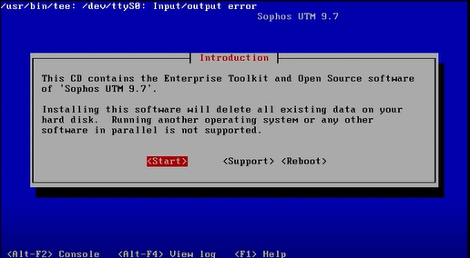

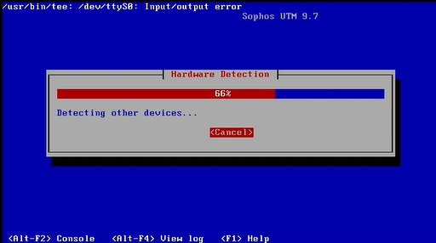

* Bước 4: Thiết lập ngôn ngữ và múi giờ.

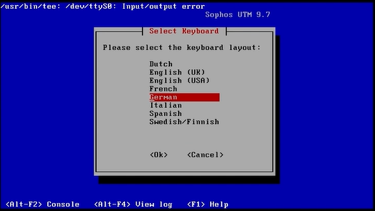

* Bước 5: Chọn card mạng eth0 và thiết lập IP mặc định cho trang quản trị.

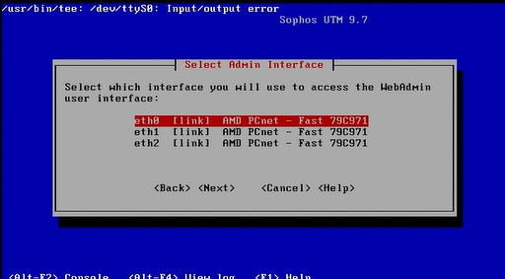

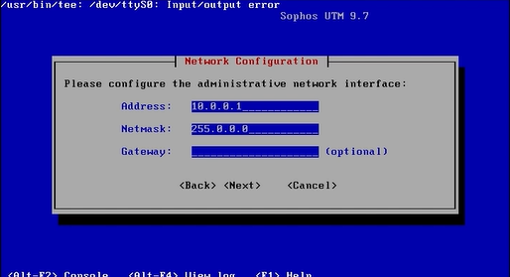

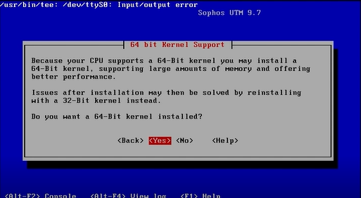

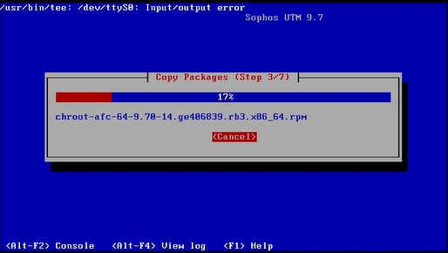

* Bước 6: Khởi động lại Firewall Sophos UTM.

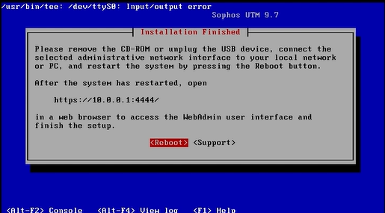

* Bước 7: Đặt IP cho card VMNet 1 để kết nối vào Firewall để quản lý.

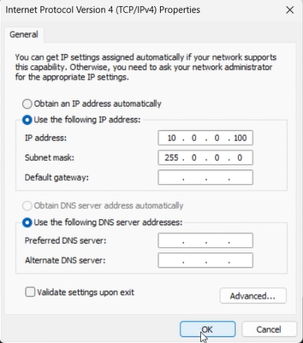

* Bước 8: Từ máy thật, thực hiện lệnh ping 10.0.0.1 để kiểm tra máy thật đã thấy máy firewall chưa. Nếu chưa thấy thì cần kiểm tra lại IP và card mạng.

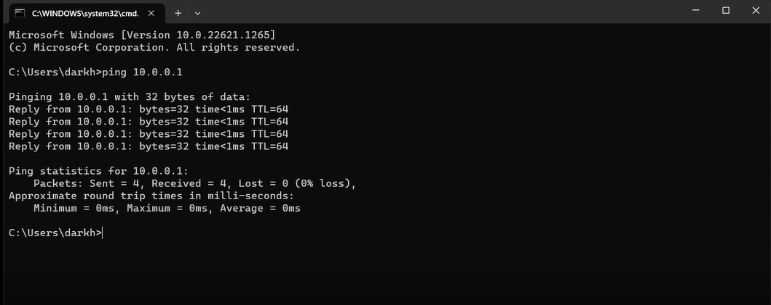

* Bước 9: Từ máy thật, kết nối vào WebAdmin của Firewall bằng địa chỉ <https://10.0.0.1:4444>.

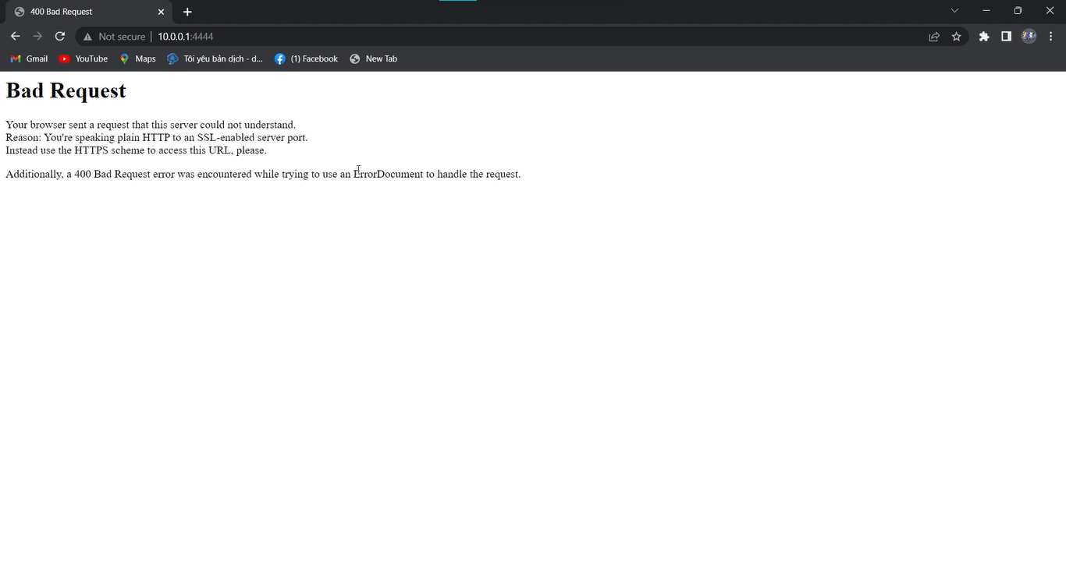

* Bước 10: Thiết lập các thông tin cơ bản cho Firewall Sophos và đặt mật khẩu cho tài khoản admin.

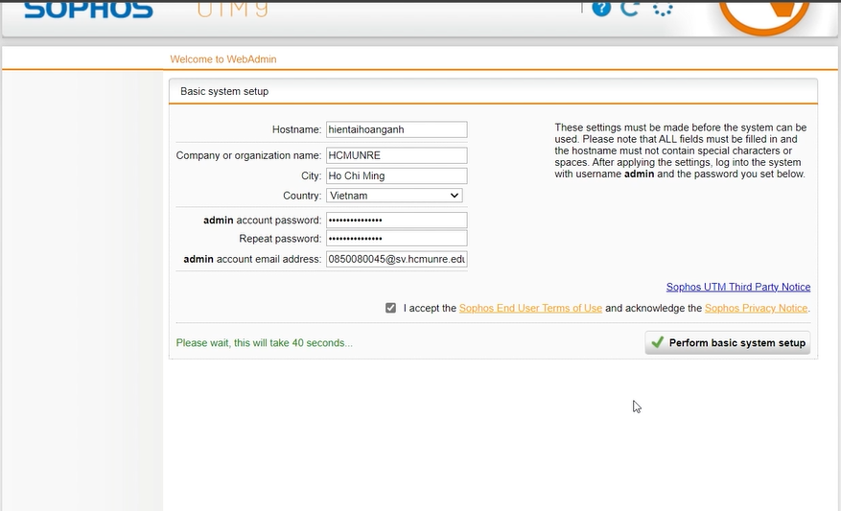

* Bước 11: Sau đó, đăng nhập bằng tài khoản admin/ mật khẩu vừa thiết lập.

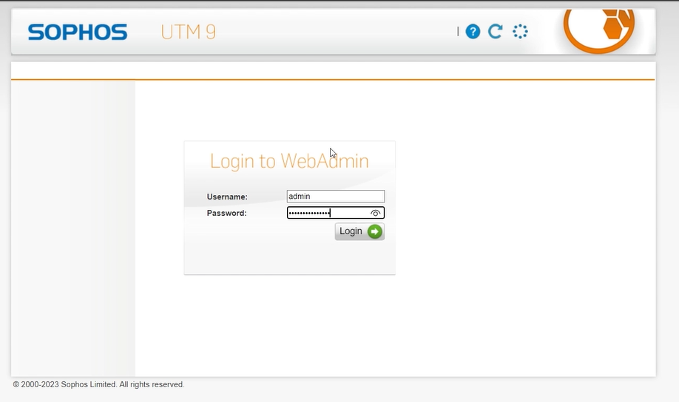

* Bước 12: Sau khi đăng nhập thành công, chọn Cancel để bỏ qua trình Wizard.

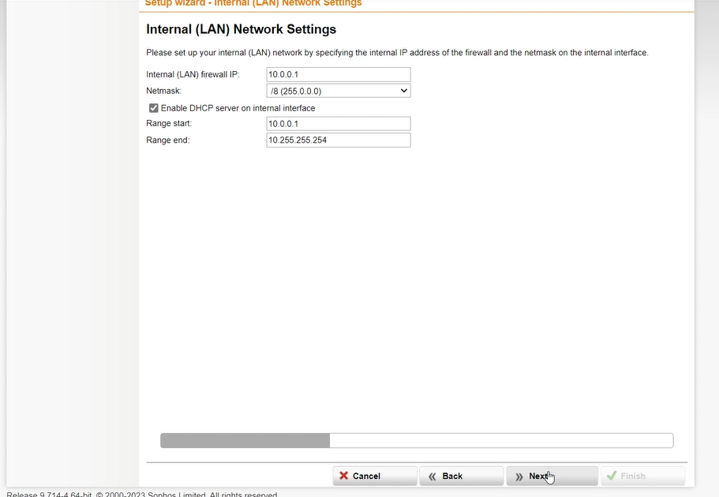



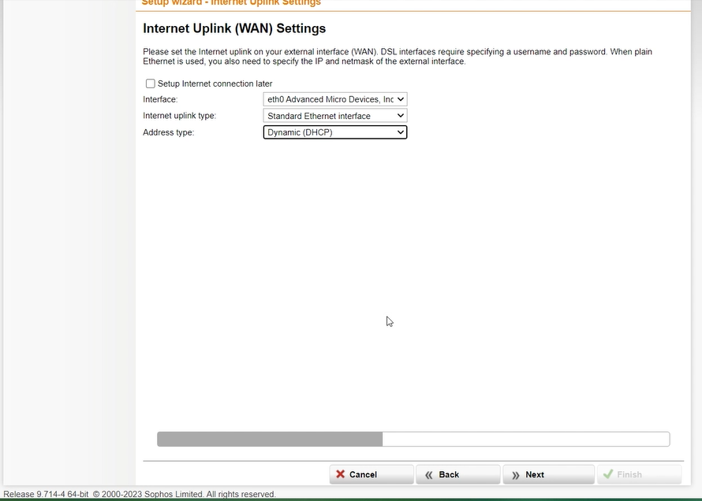

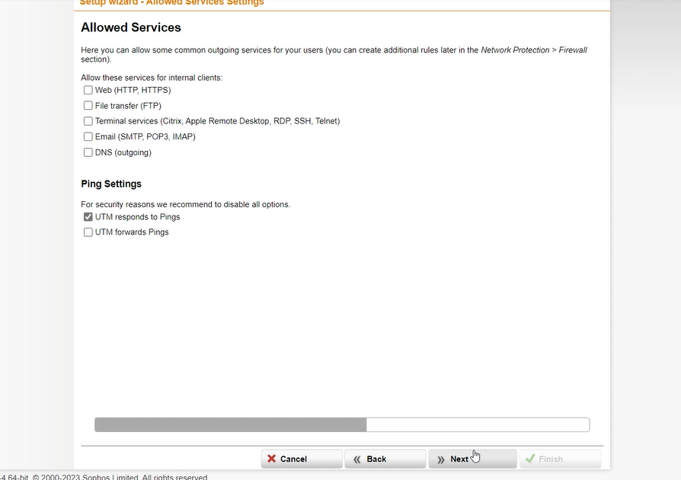

* Bước 13: Cấu hình IP cho các interface của Firewall theo đúng mô hình triển khai. Vào Interface & Routing để thiết lập các Interface.

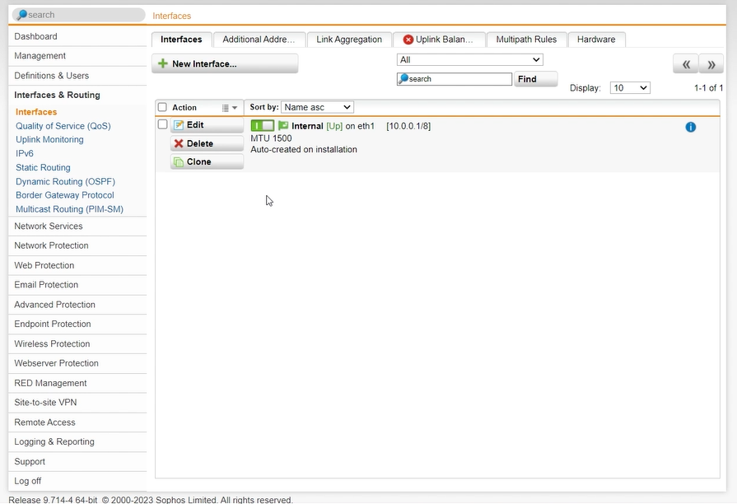

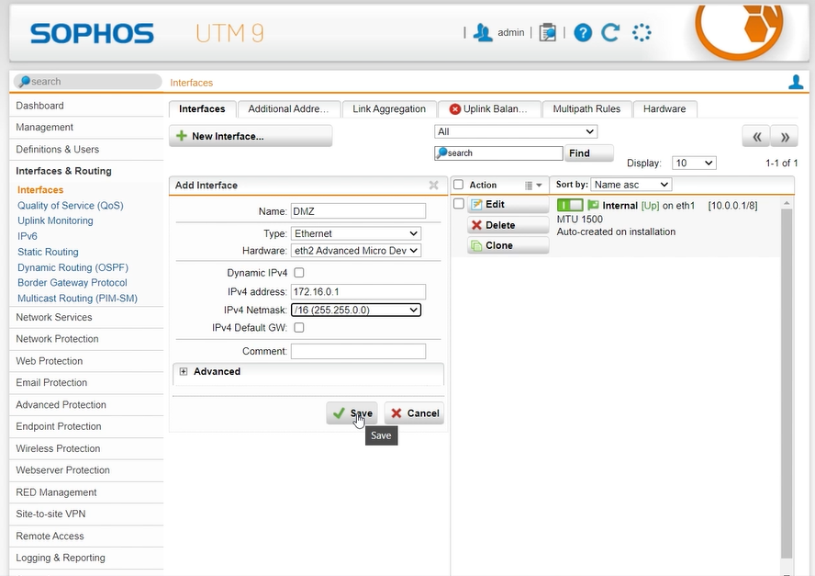

* Bước 14: Bật cả 3 interface và đặc biệt interface External đã nhận được IP từ DHCP Server hay chưa.

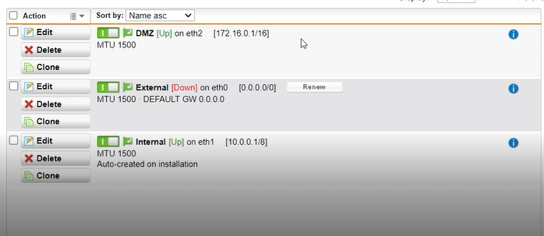

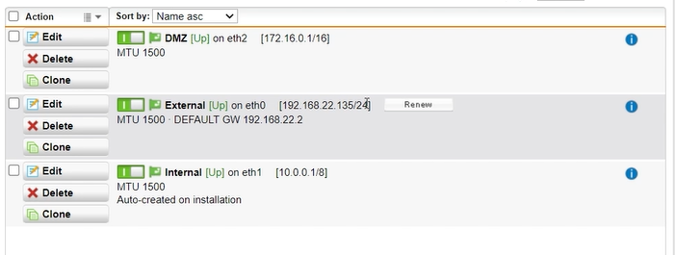

* Bước 15: Cấu hình NAT Outbound. Cơ chế NAT sẽ xác định mạng nào sẽ NAT mạng ra ngoài Internet.

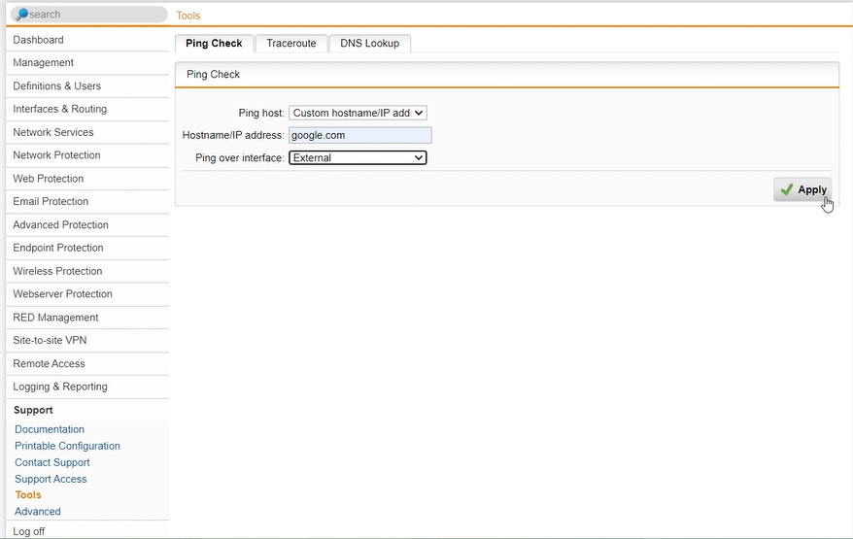

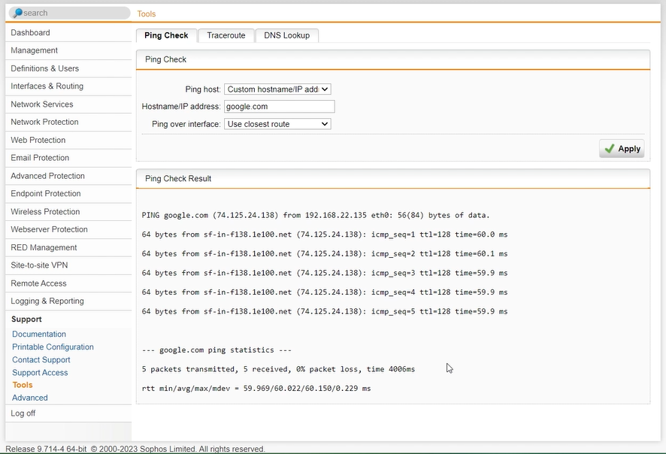

* Bước 16: Cấu hình Rule để máy chủ Domain Controller kết nối được internet bình thường. Vào Network Protection > Rule > New Rule.

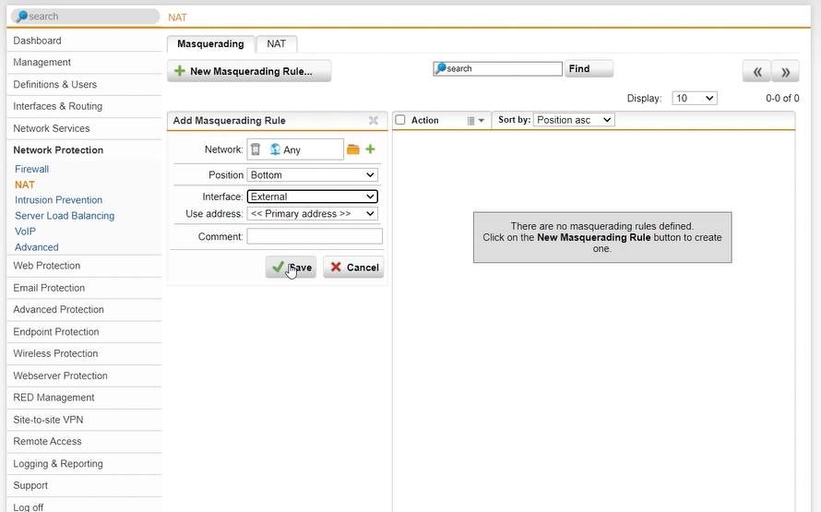

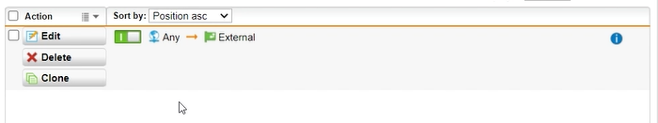

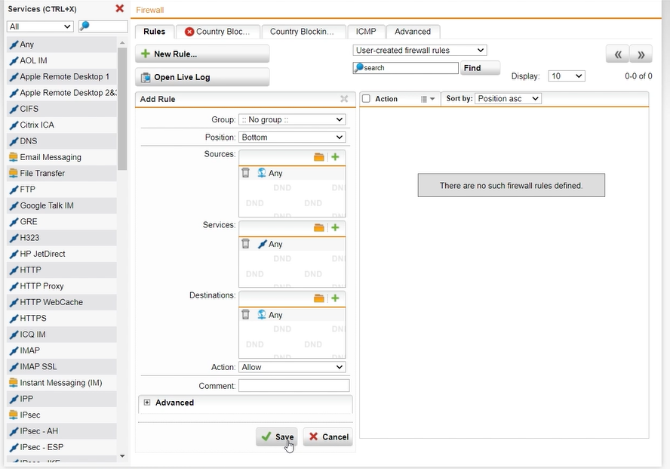

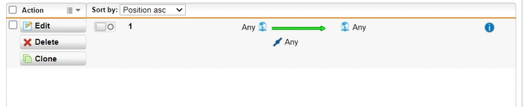

* Bước 17: Kiểm tra kết nối internet của máy Domain Controller.

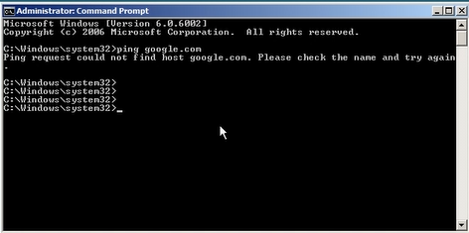

* Bước 18: Quay lại trang WebAdmin của Firewall thử tắt Rule Firewall và một vài Rule vừa thiết lập và quay lại máy Domain Controller để truy cập Internet và rút ra kết luận.

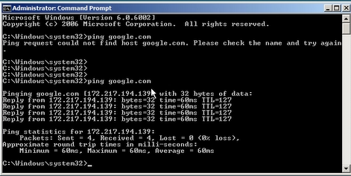

1. **Nêu nguyên tắc hoạt động của Firewall Sophos UTM và Domain Controller trong mô hình mạng đã thiết lập trong bài lab.**
   1. UTM firewall:

* TM thường được coi là một 'superset' của các tính năng của NextGeneration Firewall. Mặc dù định nghĩa của UTM đã phát triển và phát triển theo thời gian, nhưng sau đây là một số chức năng bảo mật mạng UTM thiết yếu.
* Tường lửa: Kiểm tra lưu lượng truy cập trong và ngoài trên mạng, cho phép lưu lượng an toàn để vượt qua trong khi chặn lưu lượng không an toàn.
* VPN: Một mạng riêng ảo mở rộng mạng riêng qua mạng công cộng. VPN cho phép nhân viên, ví dụ, truy cập an toàn vào mạng của công ty họ trong khi ở bên ngoài văn phòng.
* IPS: Hệ thống Ngăn chặn xâm nhập giám sát, đăng nhập, xác định và (tùy ý) ngừng hoạt động mạng nguy hiểm. Kiểm soát ứng dụng: Khả năng xác định và kiểm soát các ứng dụng trên mạng và điểm cuối (máy tính, điện thoại thông minh và máy tính bảng, v.v ...) bất kể cổng, giao thức hoặc địa chỉ IP được sử dụng.
* Lọc Web / Nội dung: Cho phép hoặc chặn lưu lượng trang web, trên một số tham số có thể cấu hình như danh tiếng và / hoặc danh mục của trang web đã truy cập.
* AntiMalware / AntiVirus / AntiSpam: Thông thường cung cấp bảo vệ thời gian thực chống lại phần mềm độc hại đang được cài đặt trên một hệ thống. Bảo vệ các mối đe dọa nâng cao: Những mối đe doạ kéo dài (APT) nhắm mục tiêu những người cụ thể hoặc chức năng bên trong các tổ chức, thâm nhập từ nhiều vectơ (tấn công đánh cá, web drive-bys, v.v) và sử dụng các kỹ thuật trốn tránh rộng rãi để tàng hình trong thời gian dài trước khi lấy dữ liệu. Advanced Threat Protection là một bộ các kỹ thuật tinh vi được thiết kế để xác định và ngăn chặn các APTs. Bộ điều khiển mạng LAN không dây tích hợp: Cho phép và quản lý truyền dữ liệu không dây qua mạng.
* Tổng hợp của nhiều thiết bị bảo mật được đặt cạnh nhau, mỗi thành phần sử dụng các cơ chế riêng biệt.
* Hiệu năng của UTM bị giảm mạnh nếu như tất cả các tính năng hoạt động đồng thời. Do vậy cần cân nhắc giữa hiệu năng và bảo mật hệ thống mạng.
* Hạn chế của cơ chế Deep Packet Inspection: Kích cỡ files được quét, giao thức hỗ trợ luôn bị giới hạn.
* Có khả năng quét dữ liệu mã hóa như SSL.
* Phân loại dữ liệu theo kiểu truyền thống dựa trên thông tin về các cổng (port), giao thức (protocol), URL, nội dung (content). Một số tường lửa UTM có thể phân loại ứng dụng (applications) nhưng hiệu quả hoạt động bị hạn chế.
* Nhiệm vụ chính: cho phép qua (allow), chặn lại (block). Và ghi lại hoạt động (recording) một số loại ứng dụng, chức năng QoS, kiểm soát băng thông. Nhưng giới hạn số ứng dụng.
* Một số thông tin được hiển thị theo thời gian thực (real time). Ví dụ như URL, protocols được sử dụng trên hệ thống.
* Có thể kiểm soát việc truy cập của người dùng với sự trợ giúp của web proxy server.
  1. Domain Controller:
* Domain Controller sẽ đóng vai trò như một người gác cổng. Các yêu cầu của dùng dùng sẽ được thông qua bởi Domain Controller để xác thực danh tính và ủy quyền đăng nhập. Cách xác thực thường là dùng username và mật khẩu người dùng.

1. **Bài lab 4:**
2. **Thực hành:**

* Bước 1:
  + Vào Definitions & Users > Authentication Services > Chọn Server > Chọn New
  + Authentication Server...
  + Tại mục Backend, chọn Active Directory.

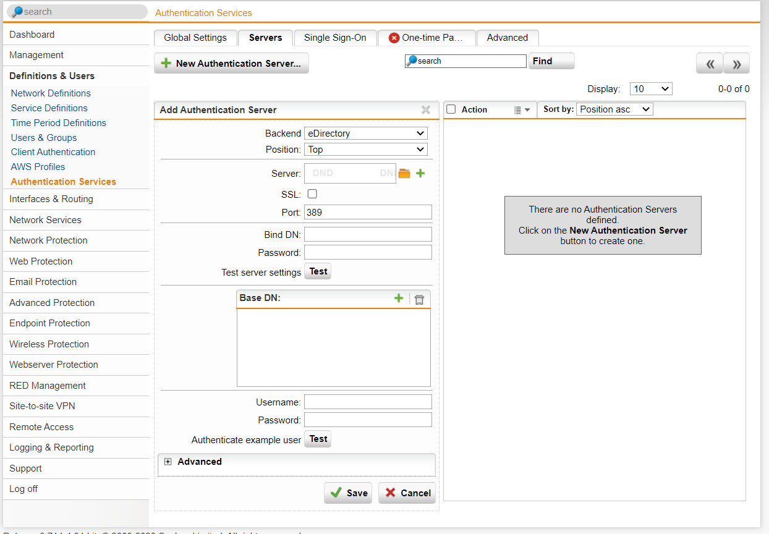

* + Tạo network definition: đặt tên, kiểu và địa chỉ Ipv4

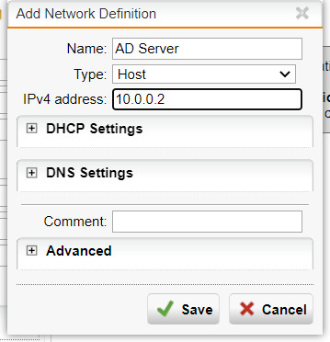

* + Tạo thêm Authentication Server...

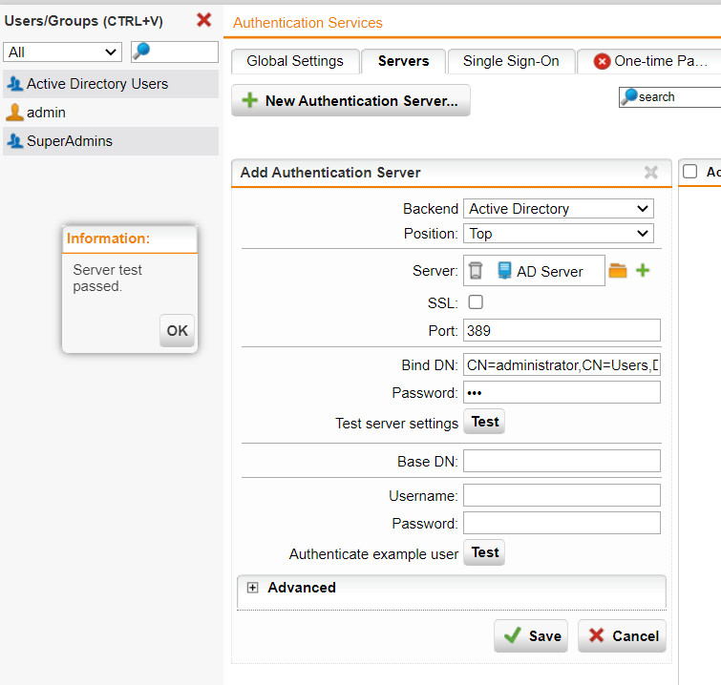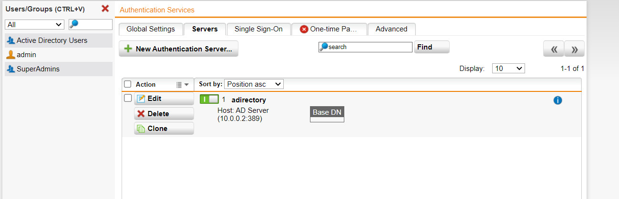

* + Active diretory users and computers:

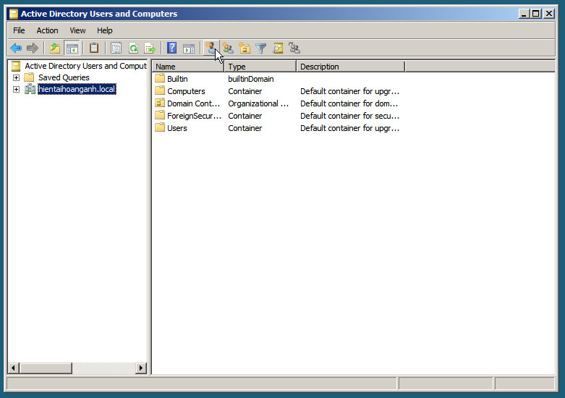

* + Vào group policy management editor > window settings > security settings > password policy > đổi enable thành disable.

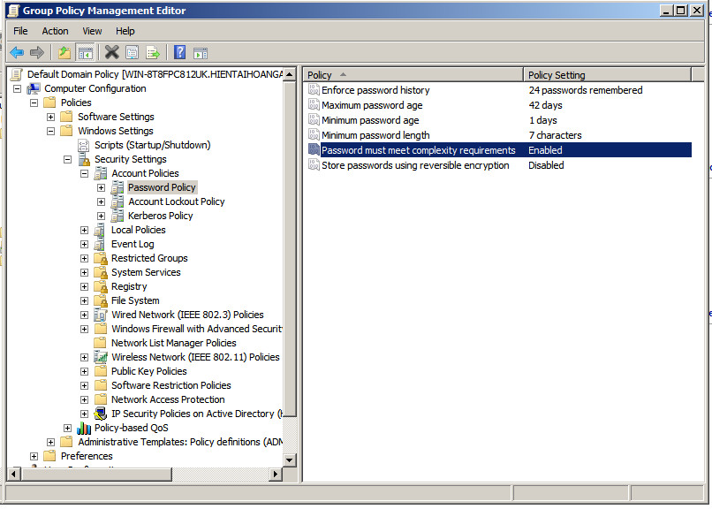

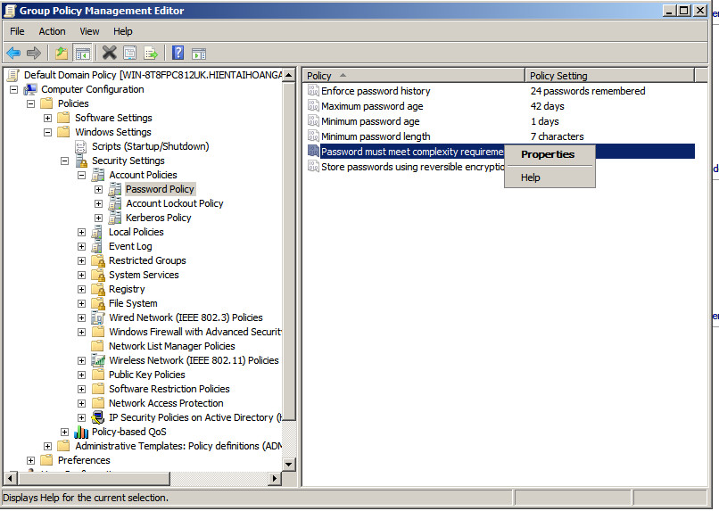

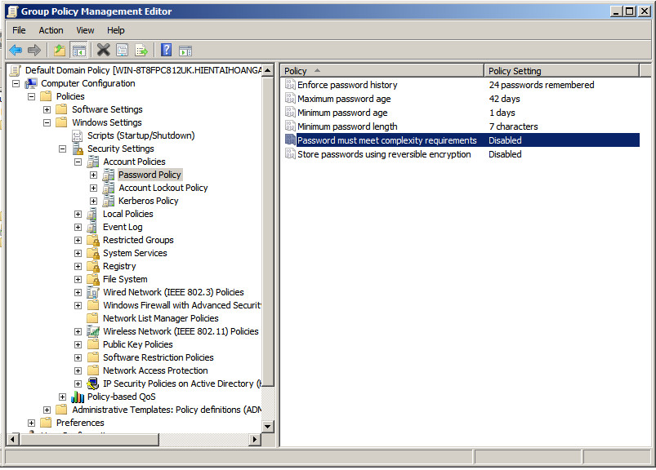

* Bước 3: Tạo 2 user mới trên Domain tại máy Domain Controller:

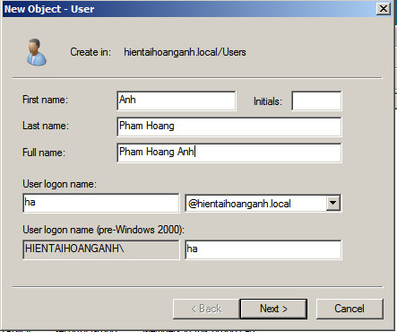

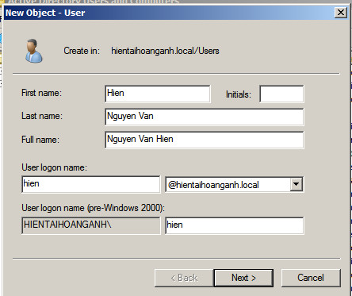

* + Vào group policy management editor > internet explorer maintenance > connection > proxy settings.

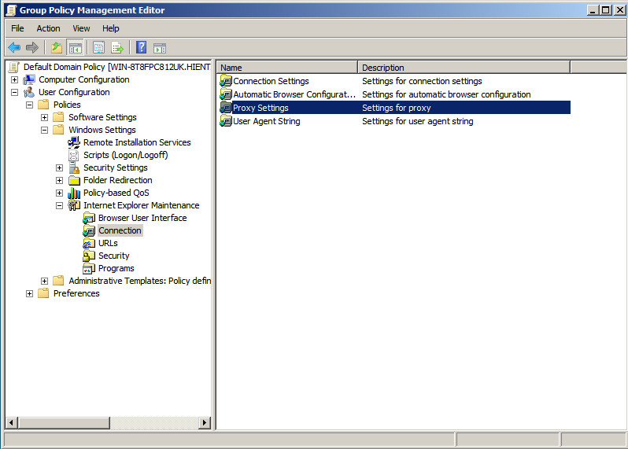

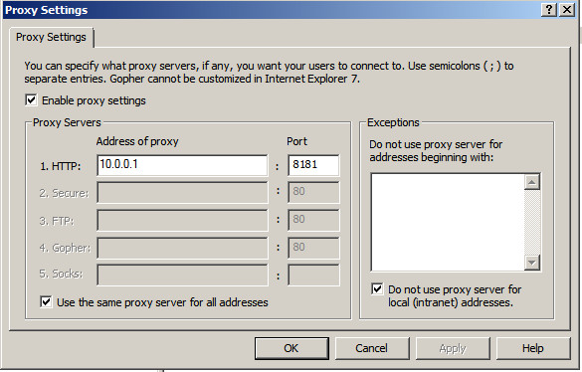

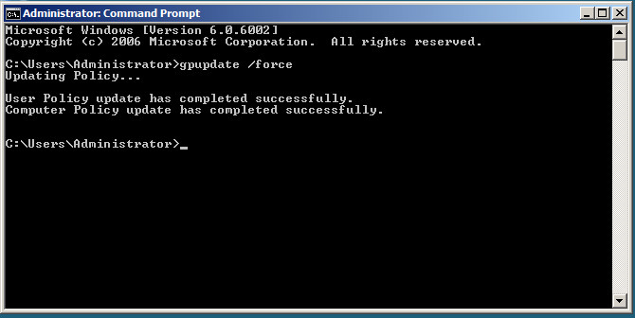

* + Vào sophos utm9:

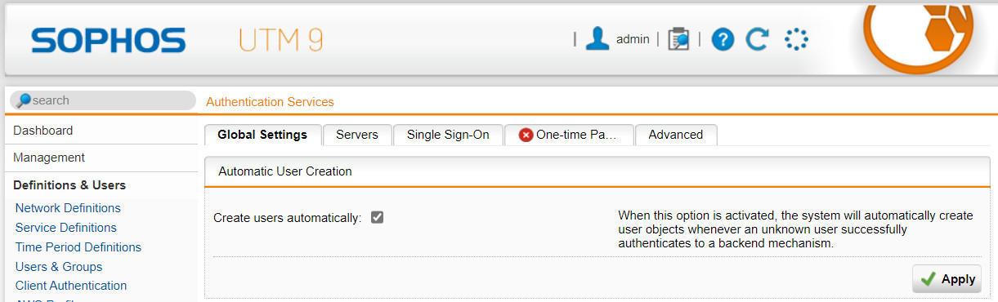

* + Chọn biểu tượng folder như hình:

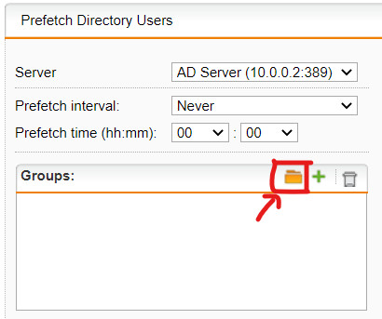

* + Sau đó hiện 2 user mới tạo.

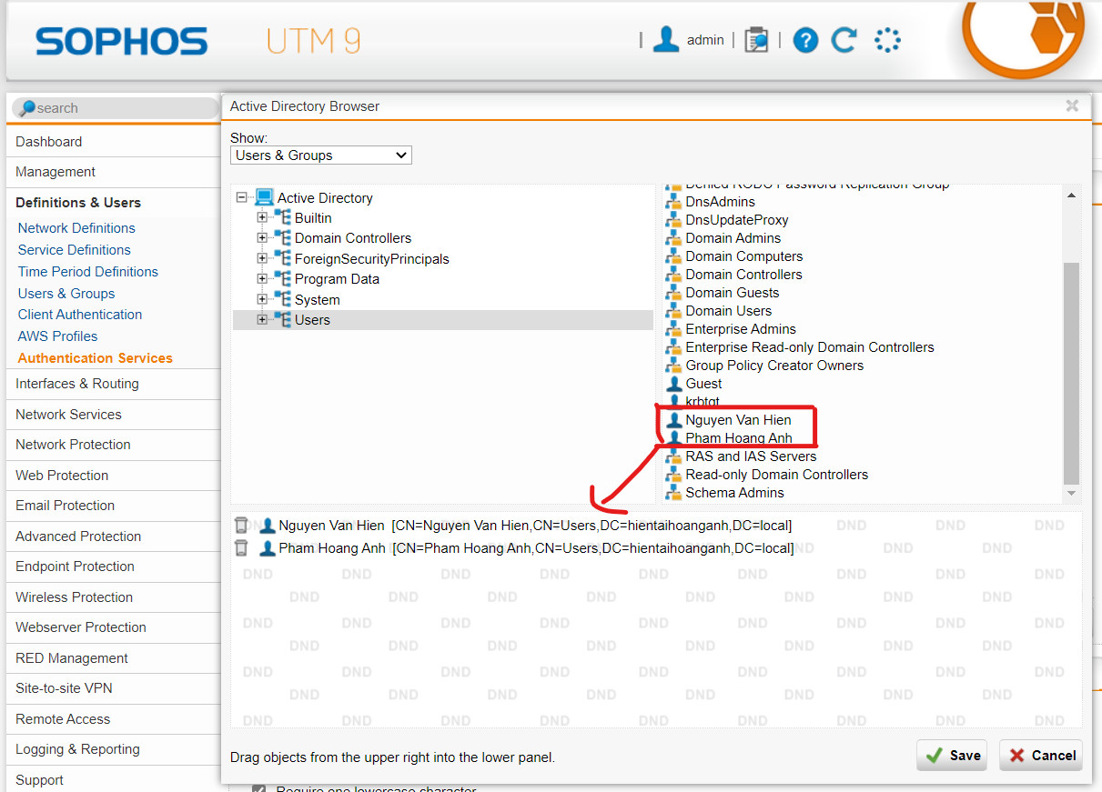

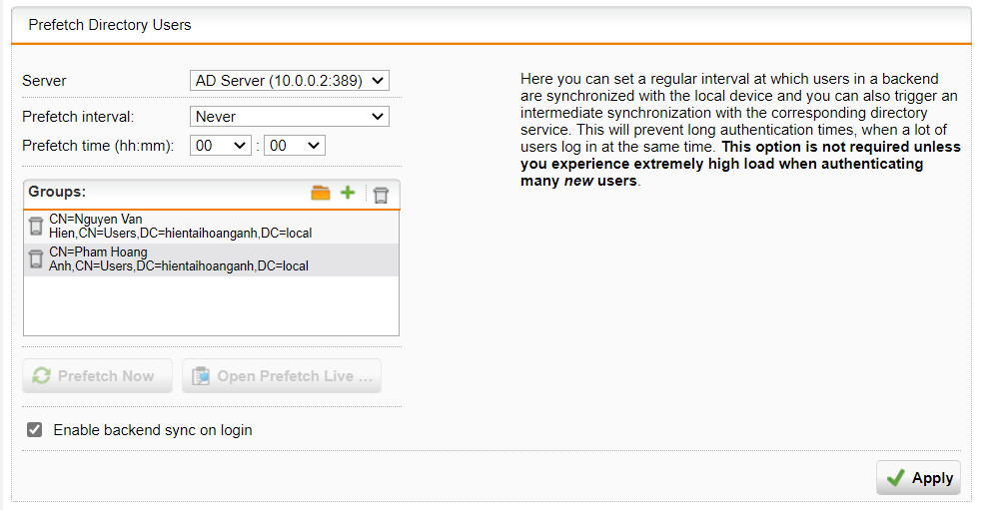

* + Trong mục definitions & users > users & groups:

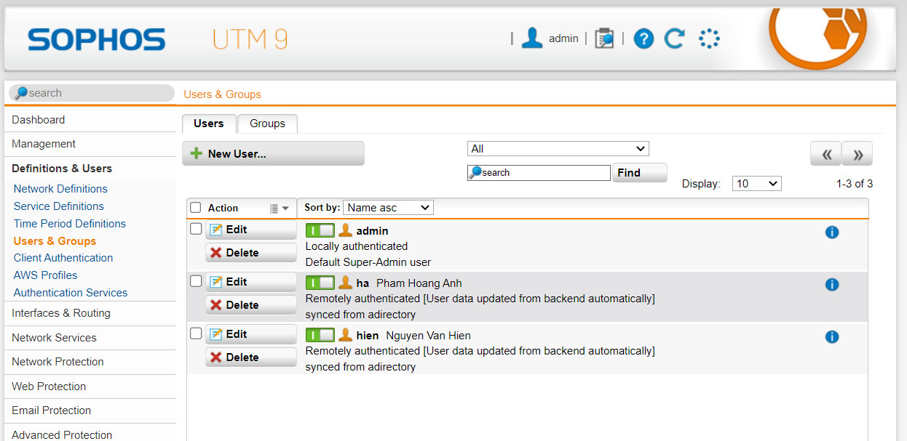

* + Trong mục web protection > web filtering:

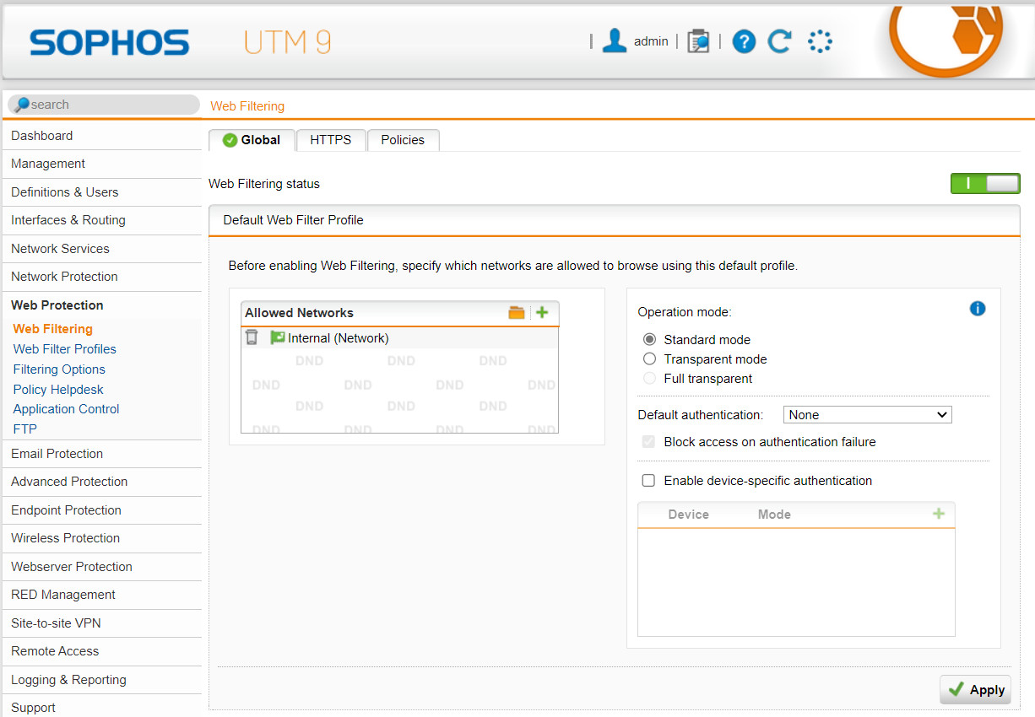

* + Chọn web filter profiles > new filter action...

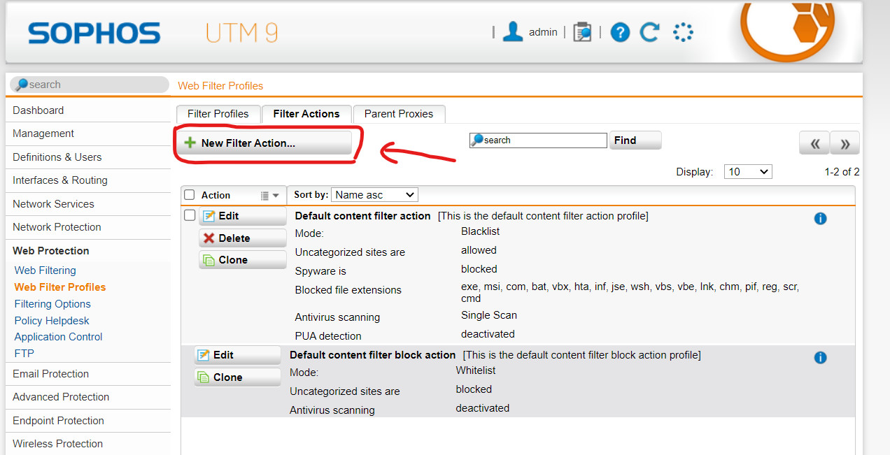

* + Add filter action:

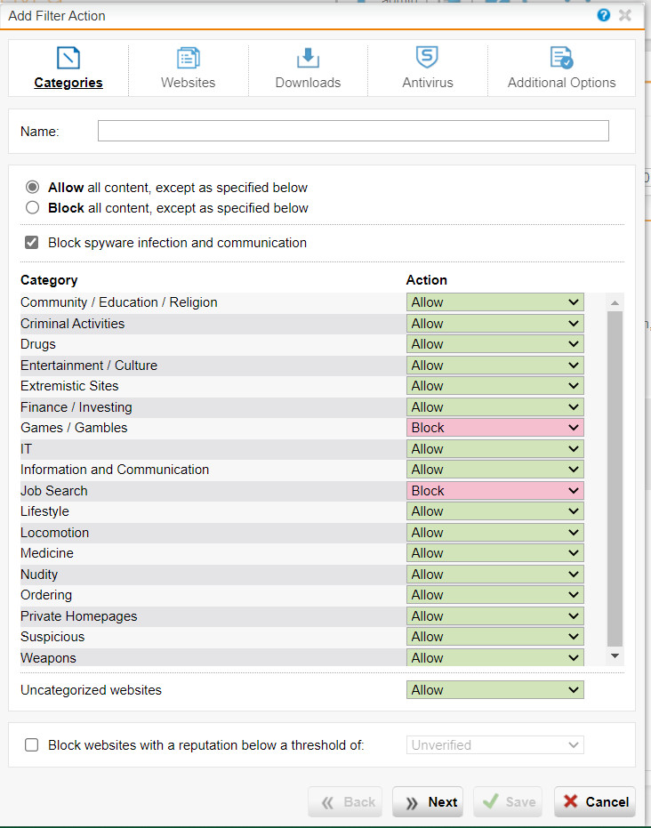

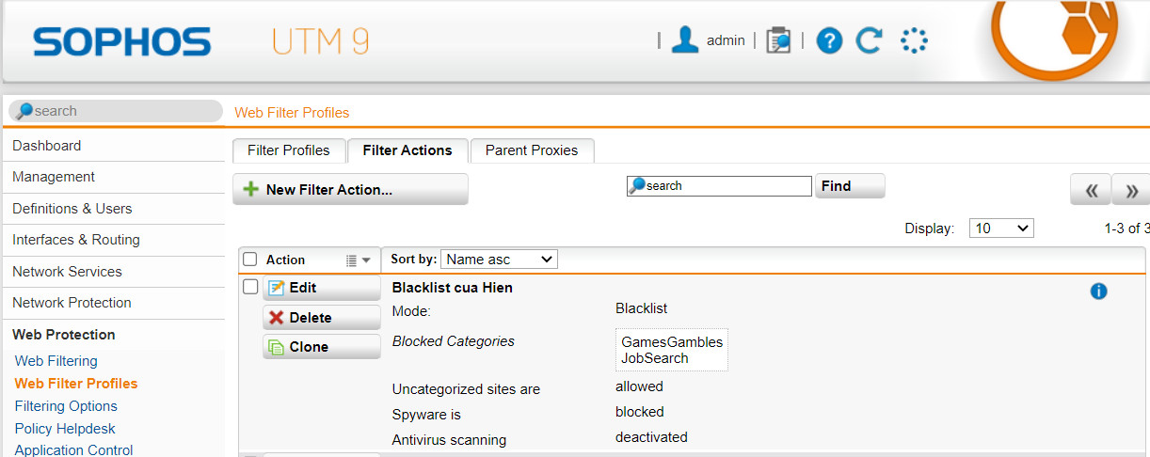

* + Đưa user Hien vào filter action

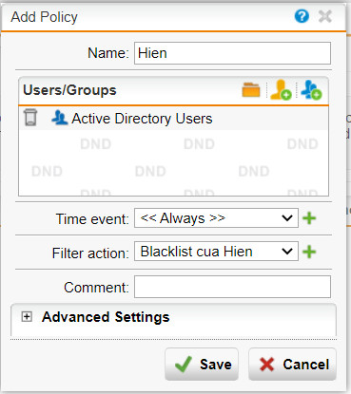

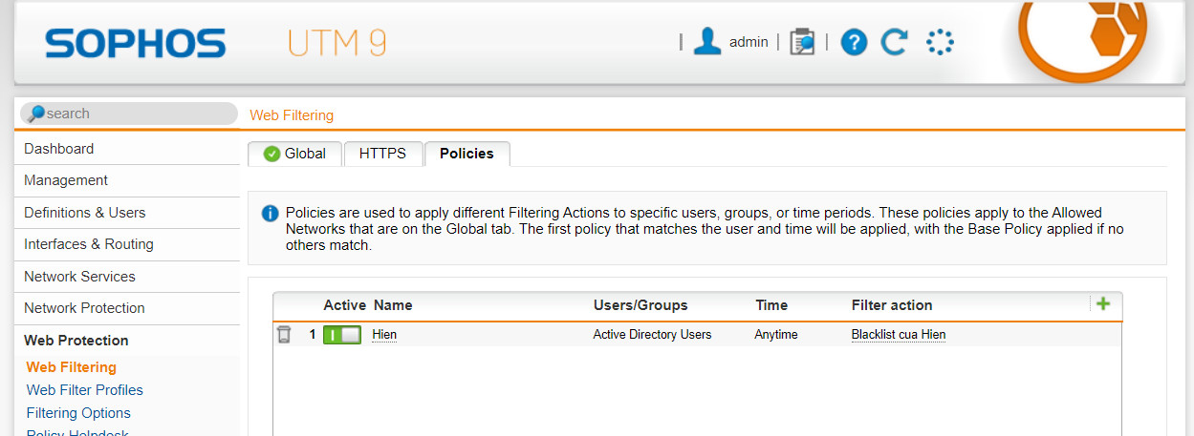

* + Truy cập tài khoản user hien:

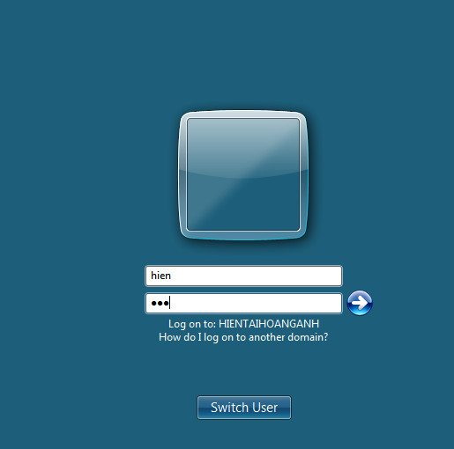

* + Vào group policy management editor:

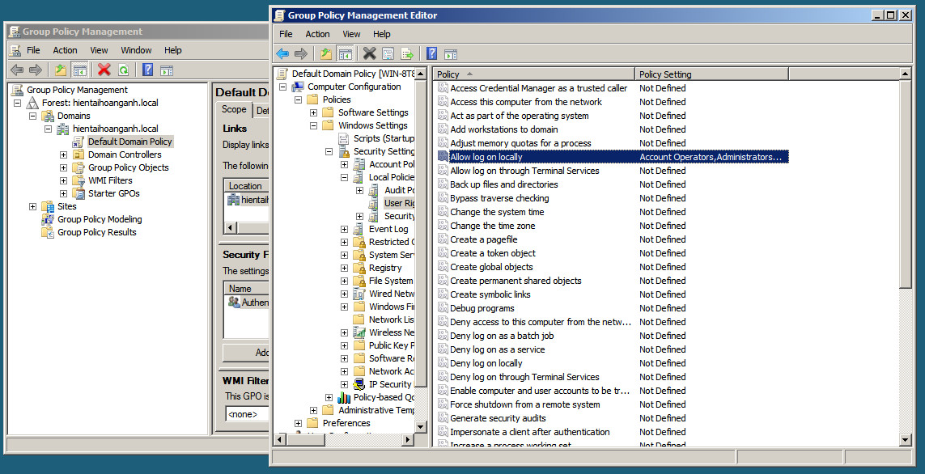

* + Tạo cấp quyền cho user:

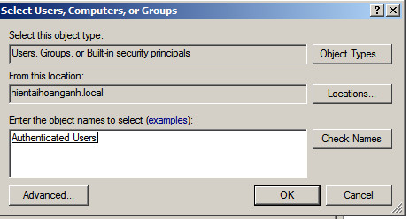

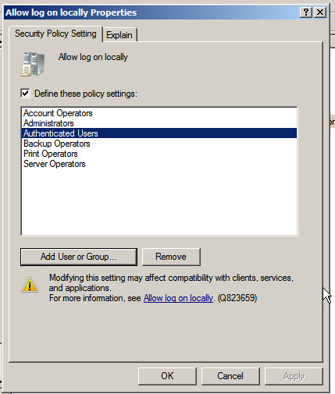

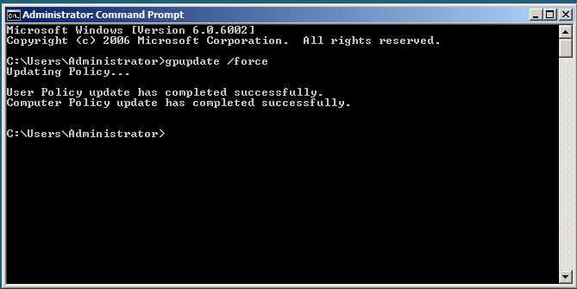

* Bước 4: Chặn inneed:

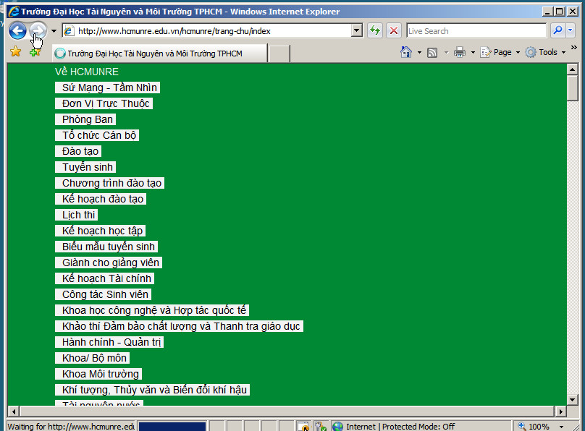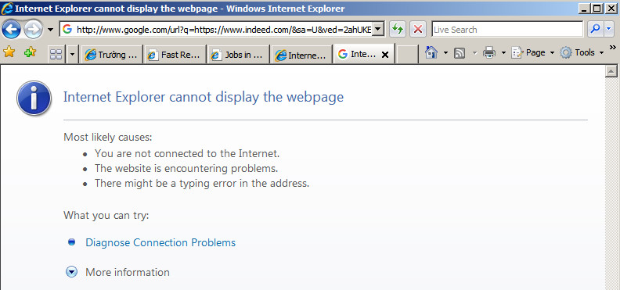

* Bước 5: Chặn phim có nội dung nhạy cảm:

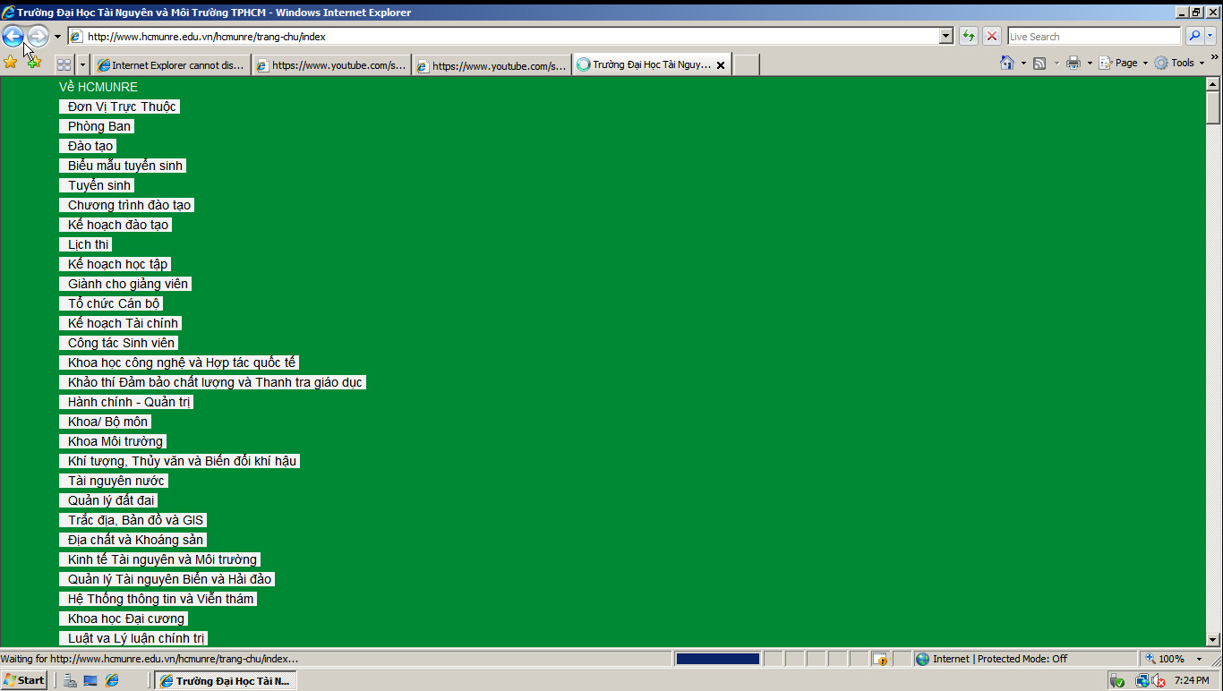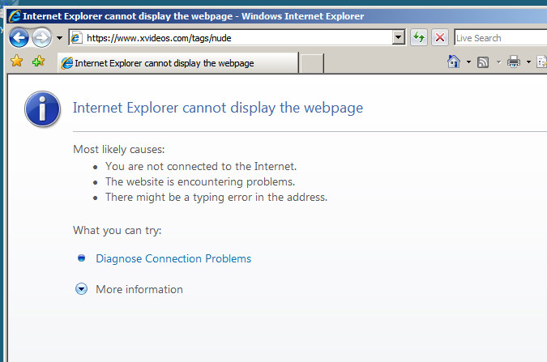

* Bước 6: Chặn mạng xã hội:

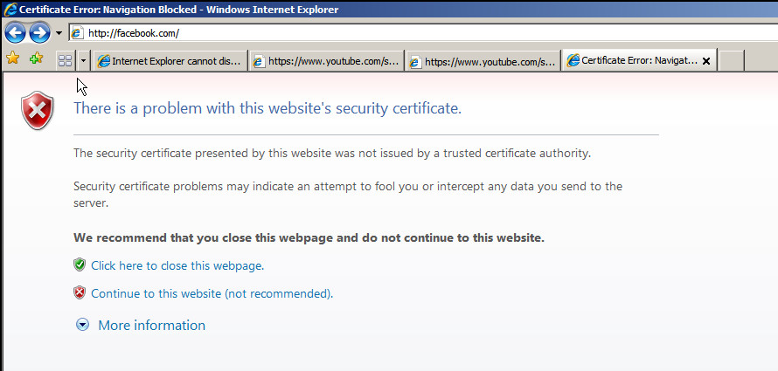

1. **Bài lab 5:**
2. **Thực hành:**

* Bước 1: Đầu tiên, ta sẽ bật network visibility đầu tiên. Ở WebAdmin, vào Web Protection => Application Control => chọn tab Network Visibility và bật nó lên.

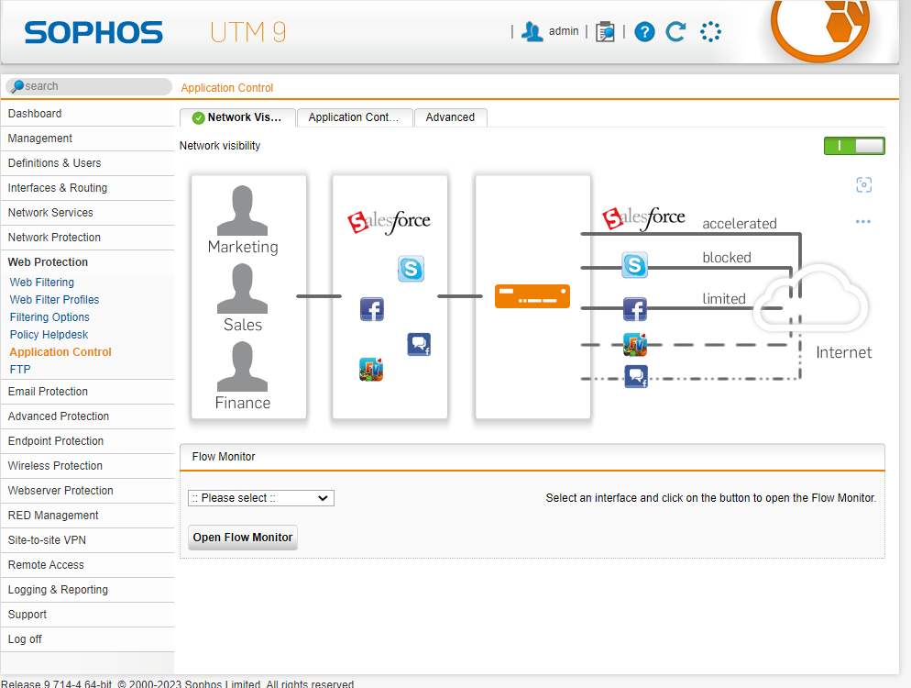

* Bước 2: Sau khi bật ta cũng có thể vào Flow Monitor để xem các luồng xử lý các trang web hiện đang hoạt động như thế nào vào xử lý nó.

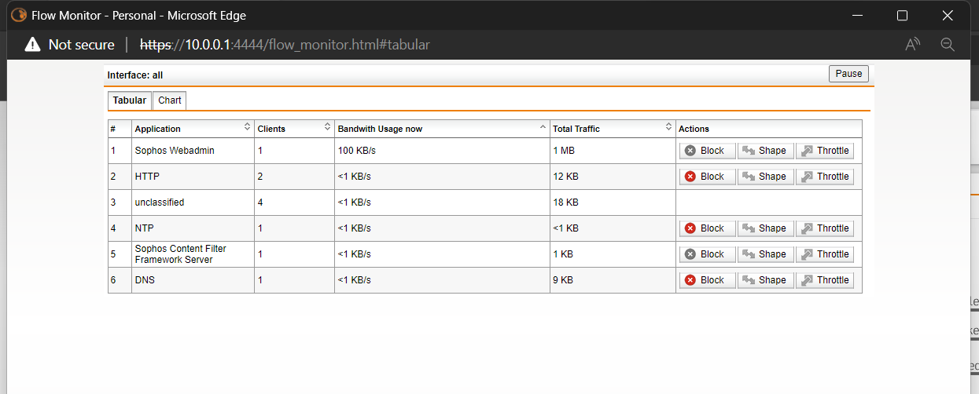

* Bước 3: Tiếp theo ta chọn tab Application Control => New Rule…

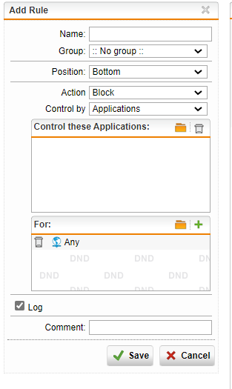

* Bước 4: Ở Control these Application ta chọn , sau đó pick chọn Application để chọn full các ứng dụng game.

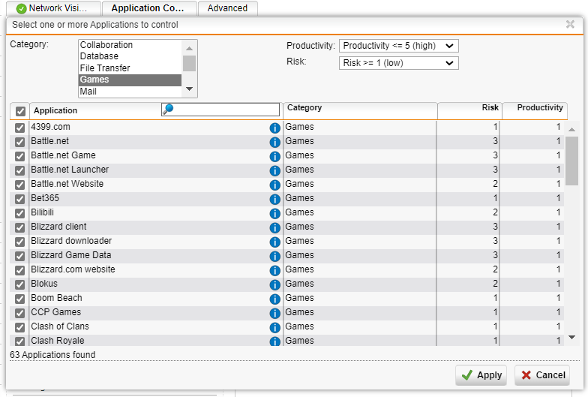

* Bước 5: Ở Action ta chọn Block rồi nhấn Save.

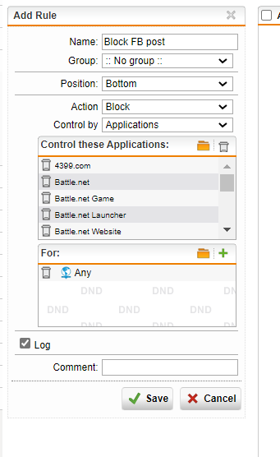

* Bước 6: Sau cùng ta chỉ cần bật nó lên là được.

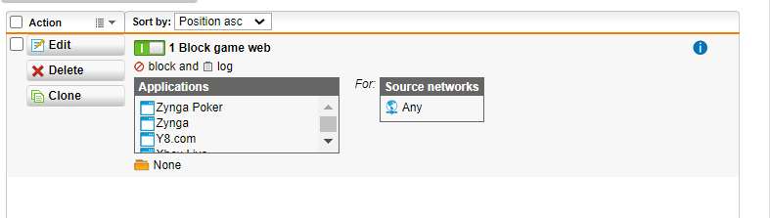

* Bước 7: Khắc phục lỗi HTTPS khi truy cập web tại máy DC.
  + Ta vào Web Protection => Filtering Options => tab HTTPS Cas => Signing CA ta chọn Download.

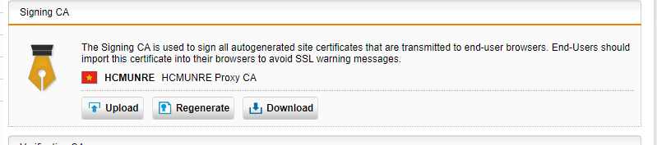

* + Ta chọn PEM rồi nhấn tải vê.

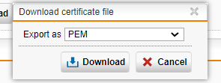

* Bước 8: Ngăn ngừa sự cố HTTPS:
  + Khi sử dụng HTTPS, các chương trình hệ thống Windows như Windows Update và Windows Defender sẽ không thể thiết lập kết nối vì chúng được chạy với quyền của người dùng hệ thống. Tuy nhiên, theo mặc định, người dùng này không tin cậy CA proxy. Do đó, cần phải nhập chứng chỉ HTTPS proxy CA cho người dùng hệ thống. Làm như sau:
    - Trong Windows, mở Bảng điều khiển quản lý Microsoft (mmc).

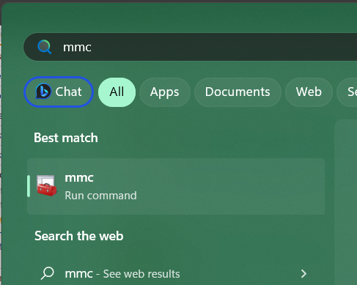

* + - Bấm vào menu File và sau đó Add/Remove Snap-in...

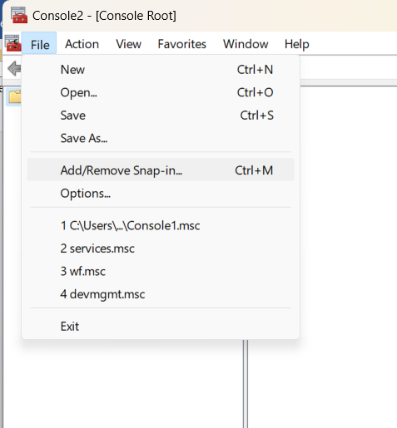

* + - Cửa sổ hộp thoại Add/Remove Snap-in... sẽ mở ra. Chọn Certificates nhấp vào Add.

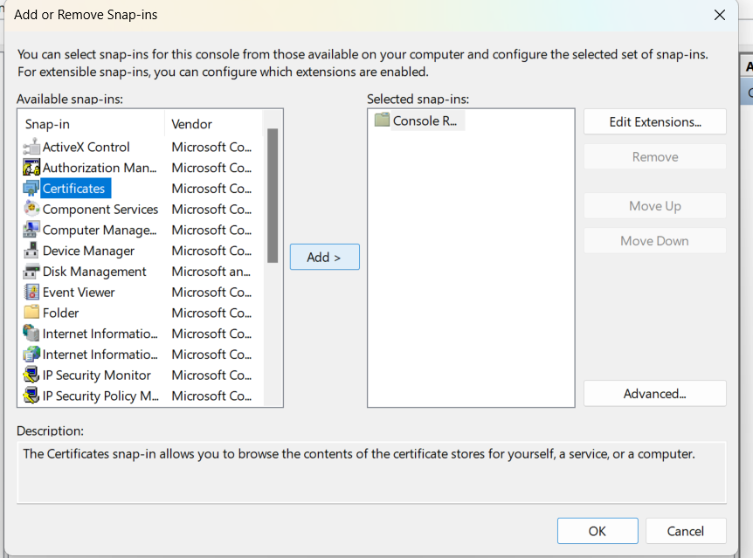

* + - Chọn Computer account sau đó chọn Next.

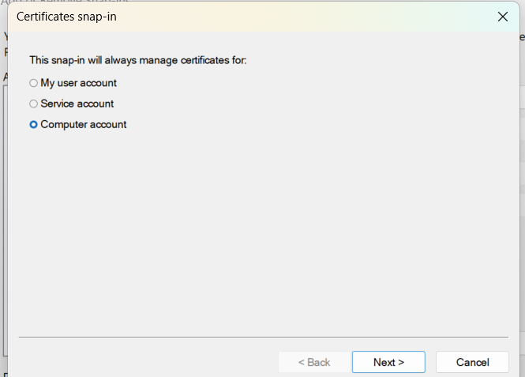

* + - Ta tiếp tục chọn Finish.

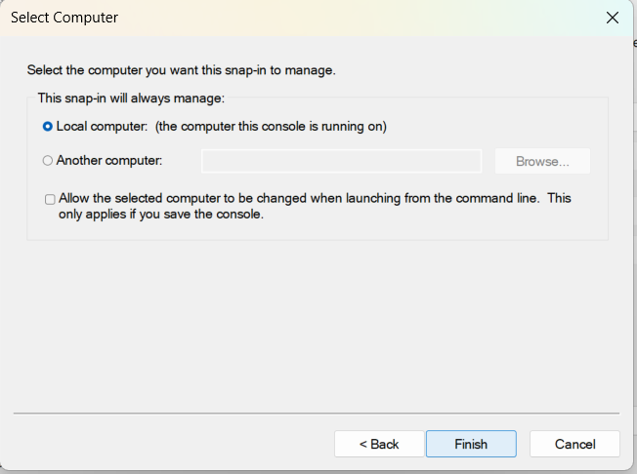

* Bước 9: Ta chọn OK. Cửa sổ hộp thoại đóng lại và Console Root hiện chứa mục Certificates (Local Computer).

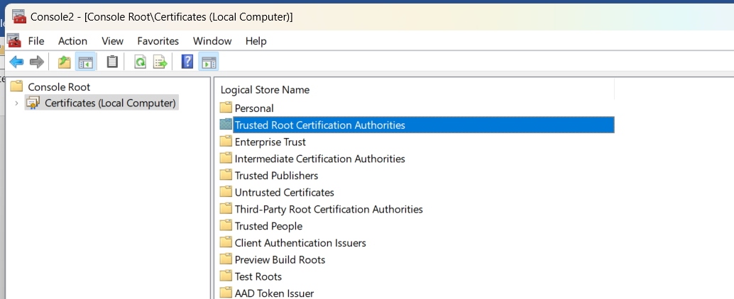

* Bước 10: Trong cửa sổ Console Root ở bên trái, mở Certificates => Trusted Root Certification Authorities, nhấp chuột phải vào Certificates và chọn All Tasks => Import.

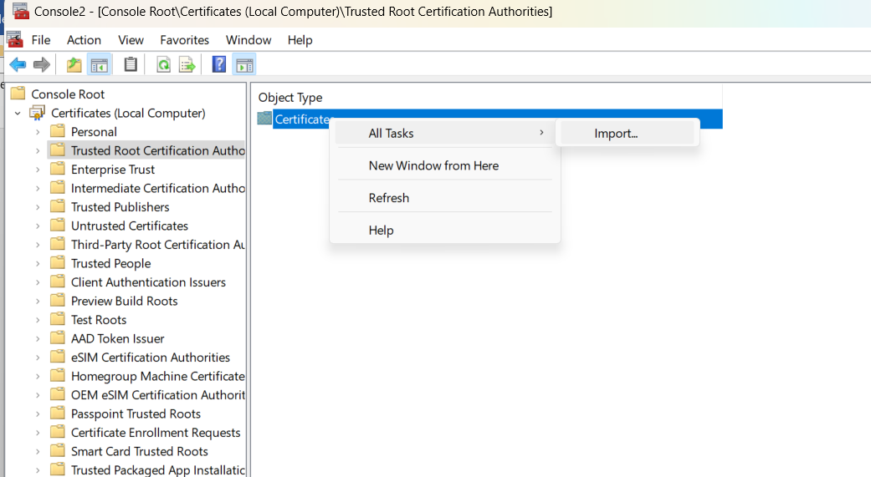

* Bước 11: Chọn Next. Nhấn Browse rồi tìm đến chứng chỉ CA proxy HTTPS đã tải xuống trước đó, nhấp vào Open rồi nhấp vào Next.

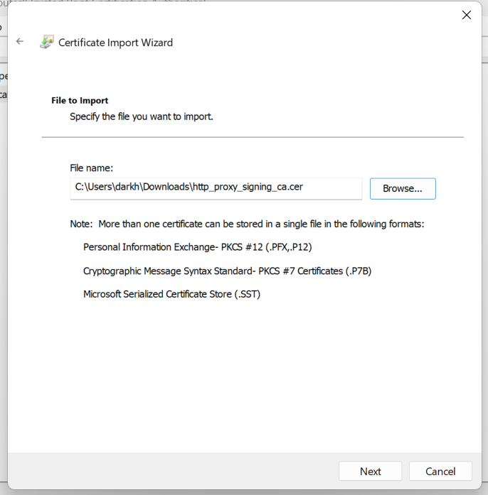

* Bước 12: Đảm bảo rằng Place all certificates in the following store và nhấp vào Next rồi chọn Finish.

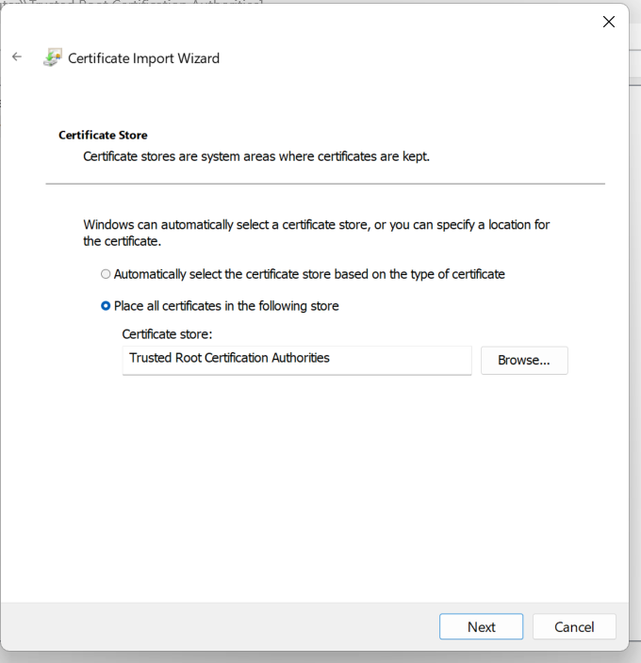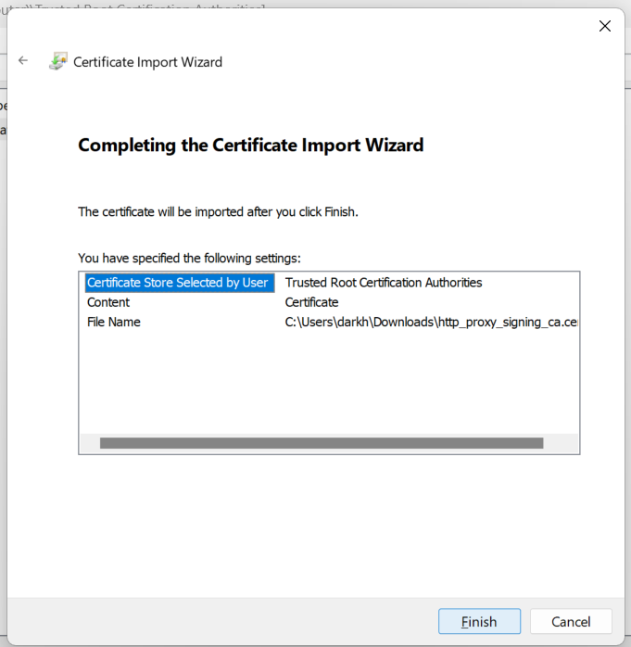

* + Nếu thêm chứng chỉ thành công sẽ xuất hiện thông báo sau:

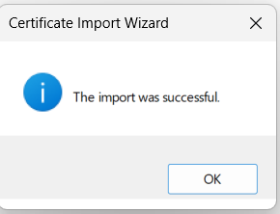

* Bước 13: Sau cùng ta sẽ lưu phần setting này ta vào File, chọn Save hoặc Save As để lưu lại.

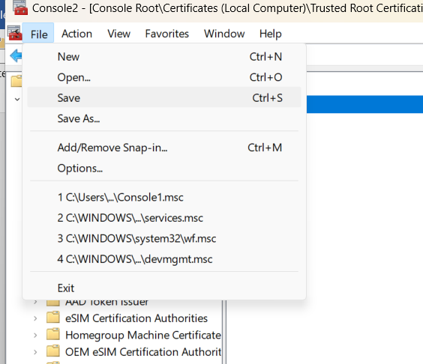

* Bước 14: Kiểm tra xem chứng chỉ đã được thêm vào hay chưa.

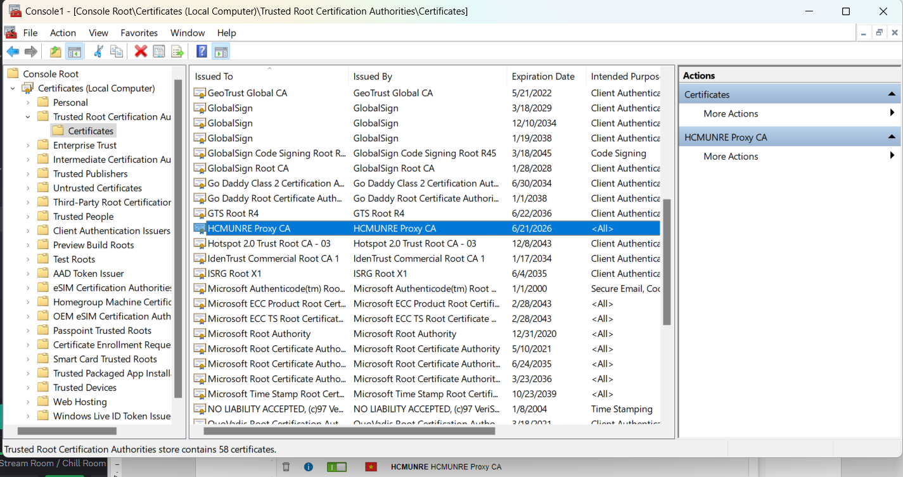

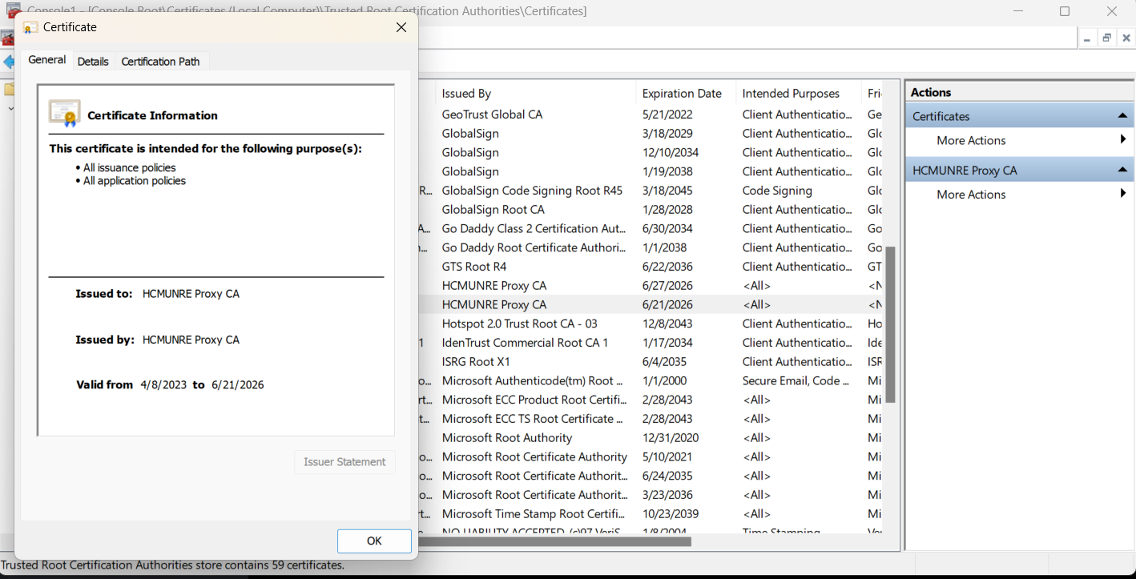

* Bước 15: Ta vào lại WebAdmin vào Web Protection => Filtering Options => tab HTTPS Cas. Ở mục Verification CAs ta chọn sau đó chọn Choose file và chọn file chứng chỉ đã tải từ đầu, rồi chọn Start Upload.

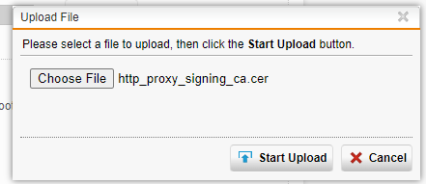

* Bước 16: Chọn Upload.

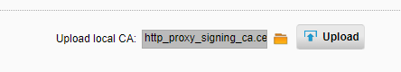

* Bước 17: Cuối cùng ta chỉ cần bật chứng chỉ lên là xong.

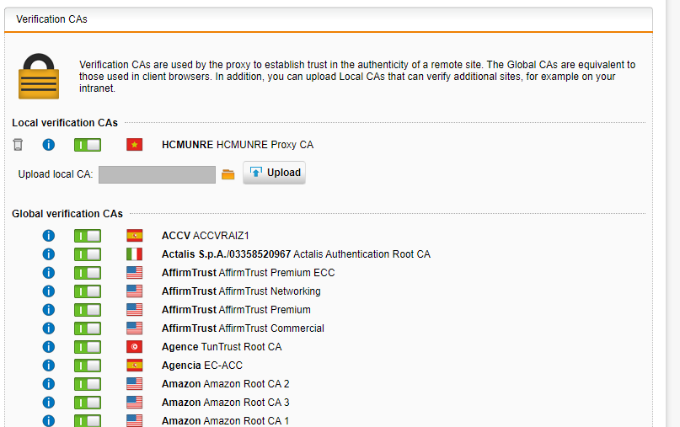

* Bước 18: Cấm tất cả người dùng sử dụng các phương thức truyền tập tin qua Internet bằng các website chia sẻ file (File transfer) như Mediafire.com, box.net. Ở WebAdmin, vào Web Protection => Application Control => chọn tab Application Control => New Rule…

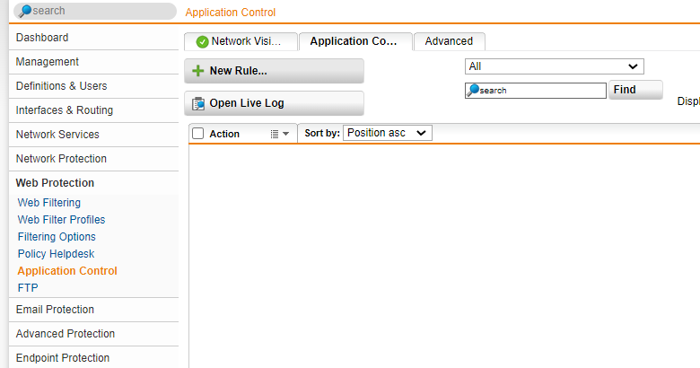

* Bước 19: Ở Control these Application ta chọn , sau đó pick chọn những phần cần block như yêu cầu đề.

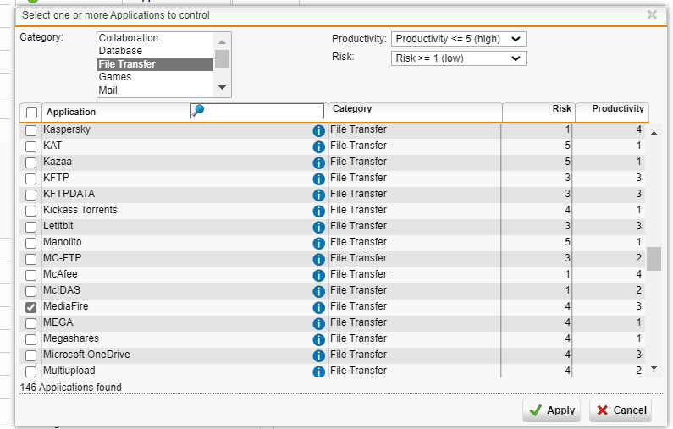

* Bước 20: Ở Action ta chọn Block rồi nhấn Save.

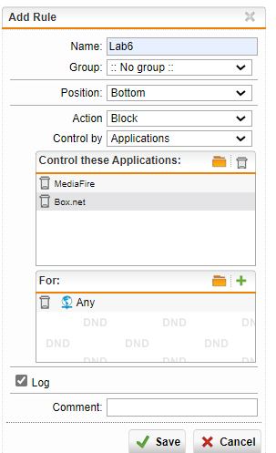

* Bước 21: Ta bật nó lên.

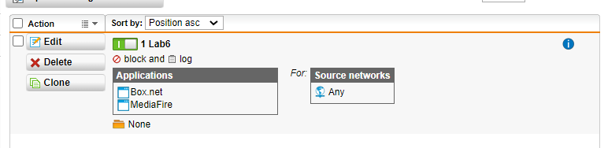

* Bước 22: Cấm tất cả người dùng sử dụng giao thức truyền tập tin FTP, không cho download Torrent.
  + Ta thực hiện tương tụ như phần 2.

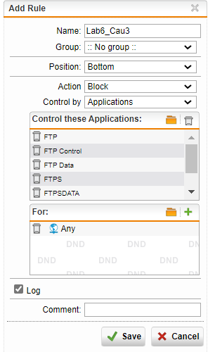

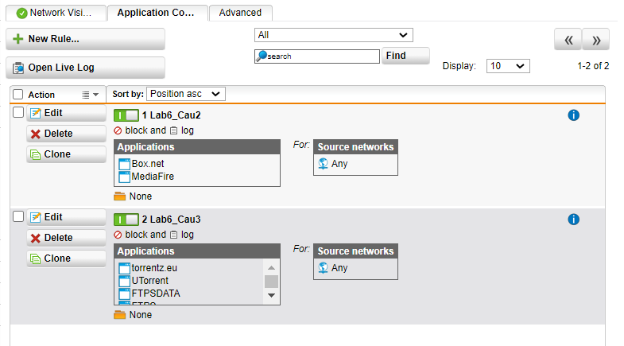

* Bước 23: Hạn chế người dùng sử dụng mạng xã hội: Cấm sử dụng Twitter, Google+, Facebook.

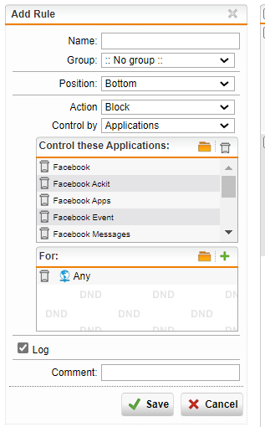

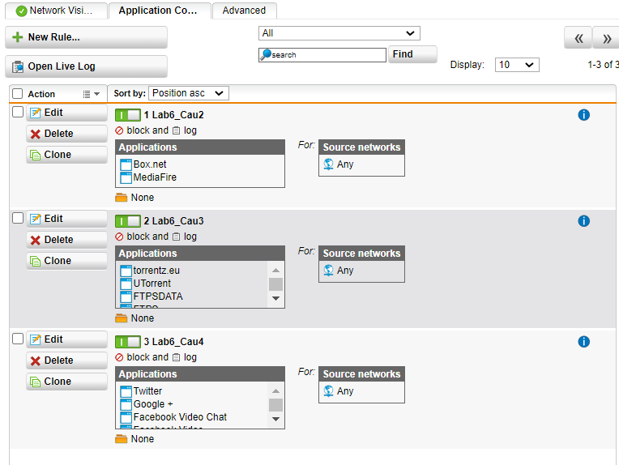

* Bước 24: Cấm sử dụng các chương trình thay đổi Proxy như Tor hay Ultrasuft.

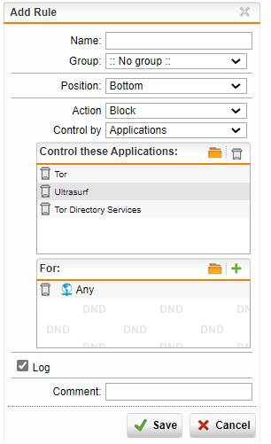

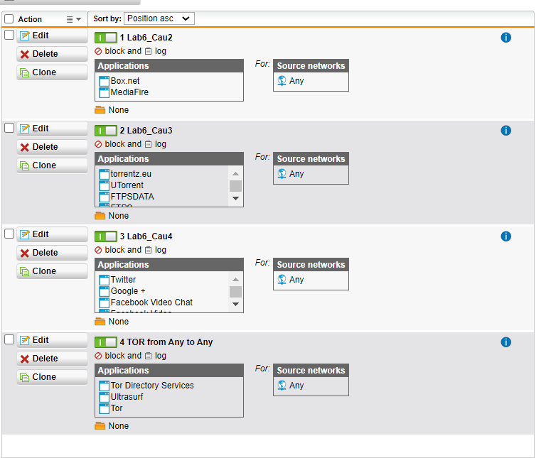

* Bước 25: Cấm không cho sử dụng các email server (gmail, yahoo,…), ngoại trừ email server của công ty, trong ví dụ này giả sử cho phép <http://ctmail.vnu.edu.vn> (WebMail ĐH Công nghệ - ĐHQG-HN).

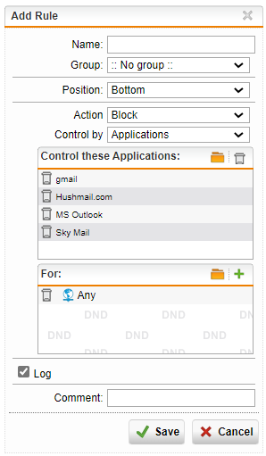

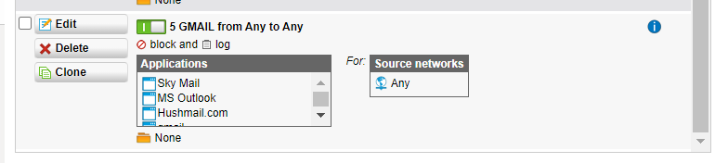

Kết quả:

* Bước 26: Khi vào các website có https trên Internet Explorer không còn xảy ra tình trạng bị cảnh báo HTTPS, nhưng do Internet Explorer đã cũ nên ko thể hiển thị trang web.



* + Không thể truy cập vào trang http thông thường.

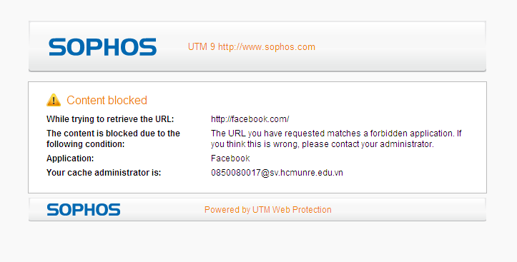

* Bước 27: Không thể truy cập các website chia sẻ file như Mediafire, Dropbox, …

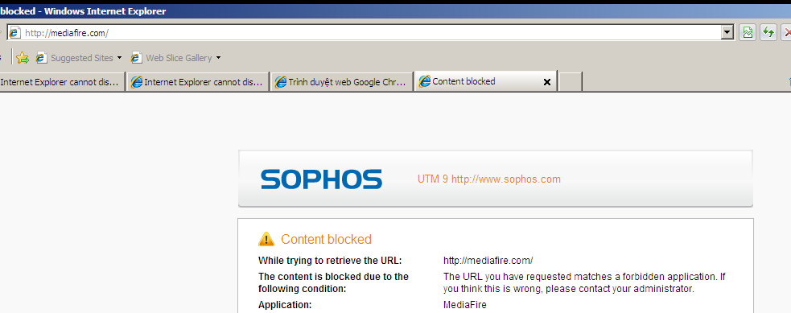



* + Thử nghiệm khi truy cập và sử dụng với các Mạng xã hội phổ biến.



* + Kiểm tra kết quả khi truy cập gmail.com; mail.uit.edu.vn; ctmail.vnu.edu.vn.

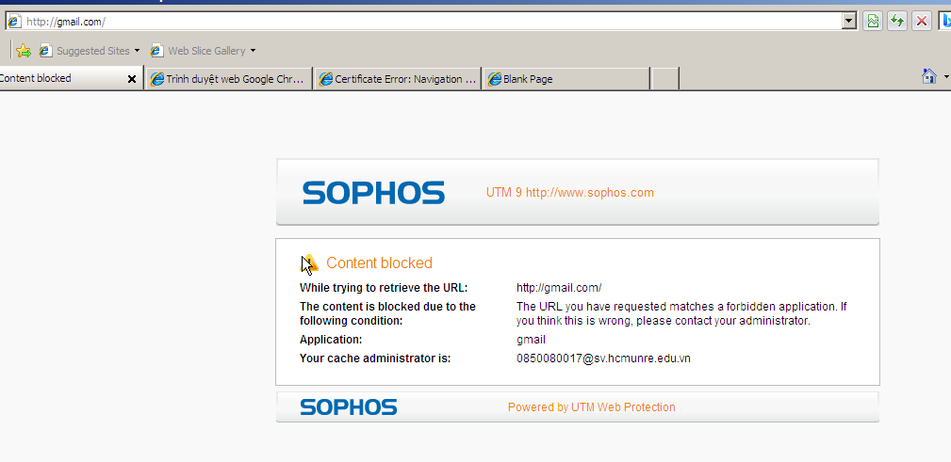

* + mail.uit.edu.vn không bị chặn.





1. **Bài lab 6:**
2. **Thực hành:**

* Bước 1: Thiết lập vùng mạng NAT

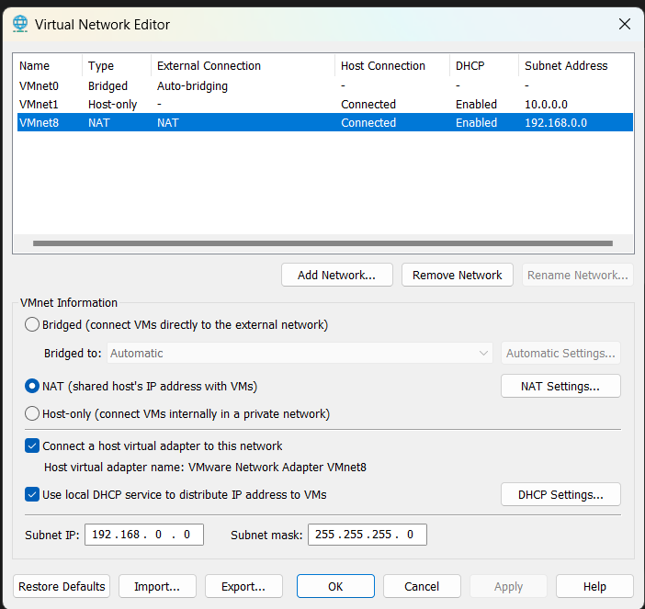

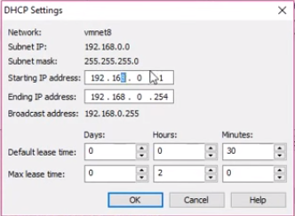

* Bước 2: Thiết lập IP tĩnh cho DNS Server

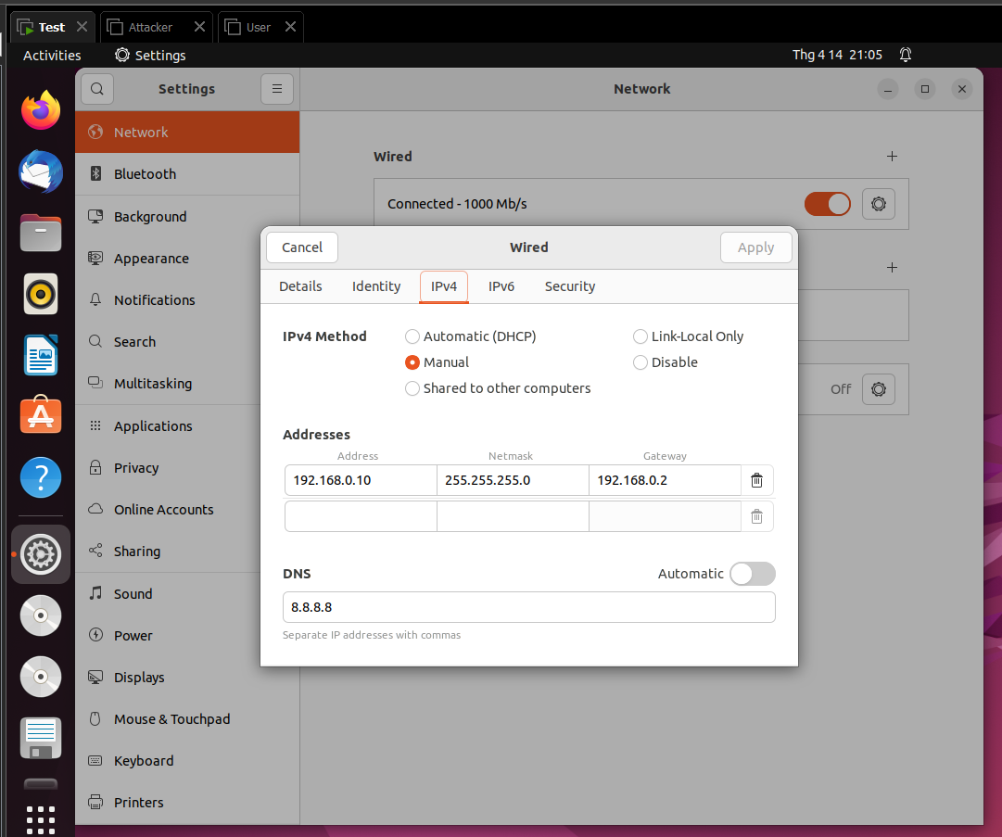

* Bước 3: Cài bind9 vào DNS Servers rồi tạo file có tên named.conf.options

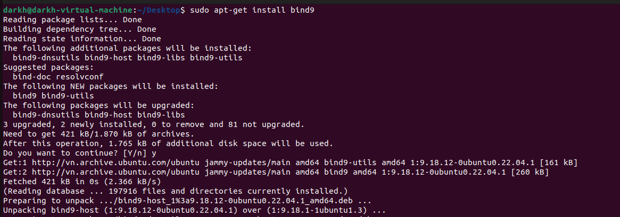

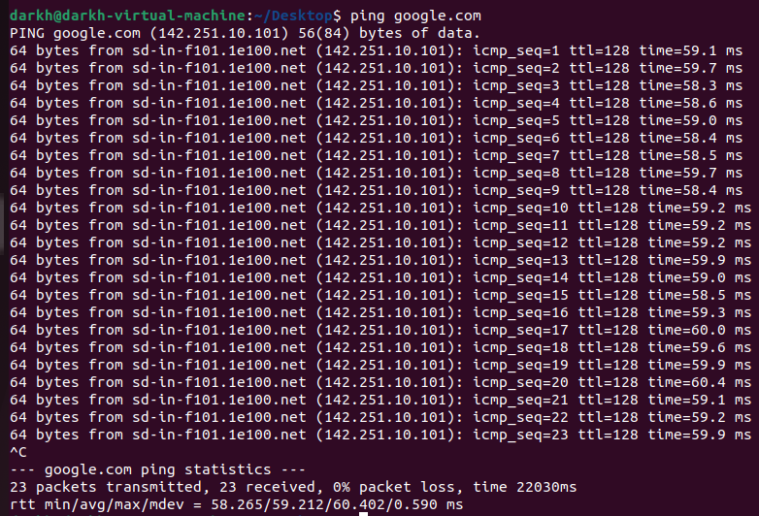

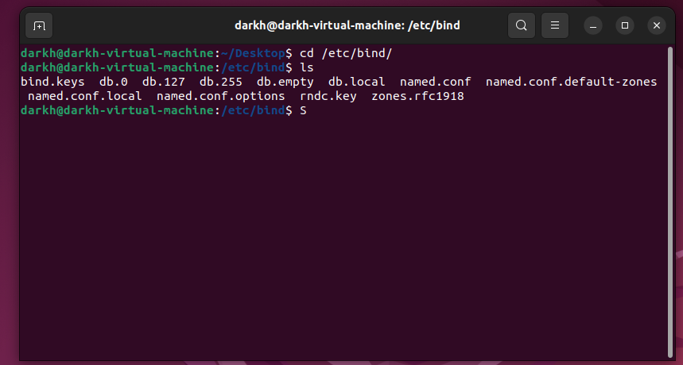

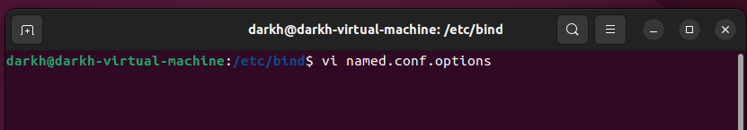

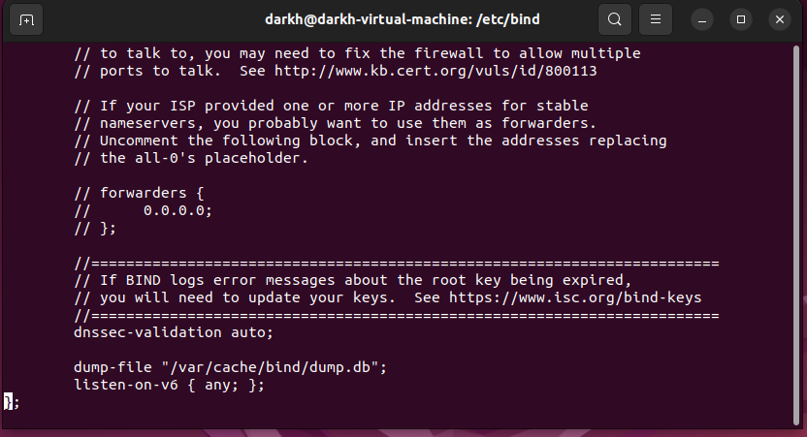

* Bước 4: Tạo zone, ta sử dụng 1 domain là example.com

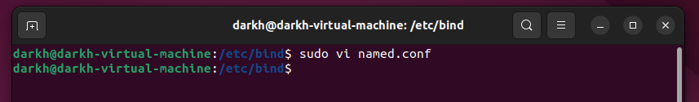

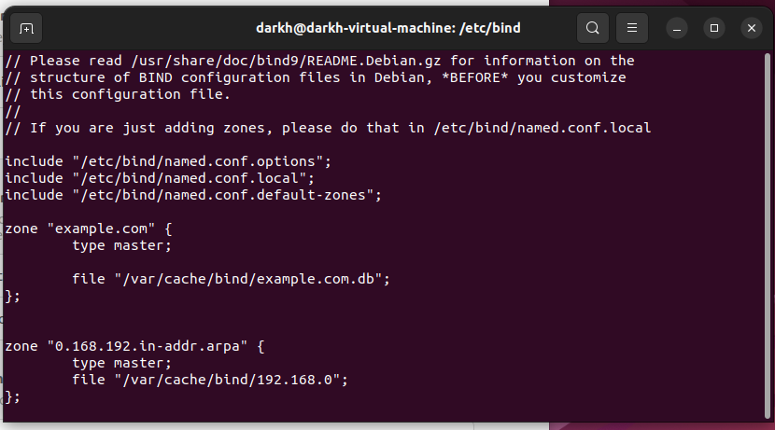

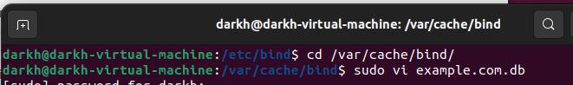

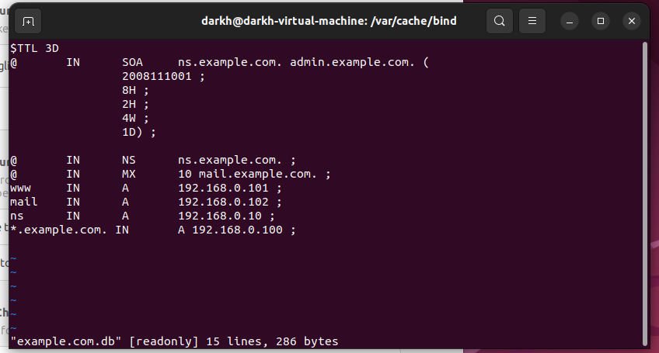

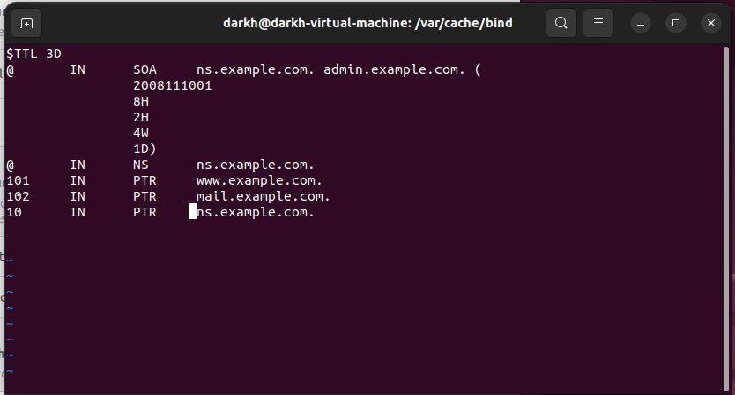

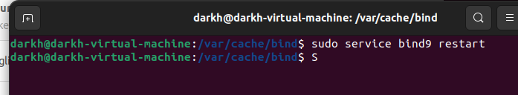

* Bước 5: Cấu hình User
  + Thiết lập IP tĩnh:

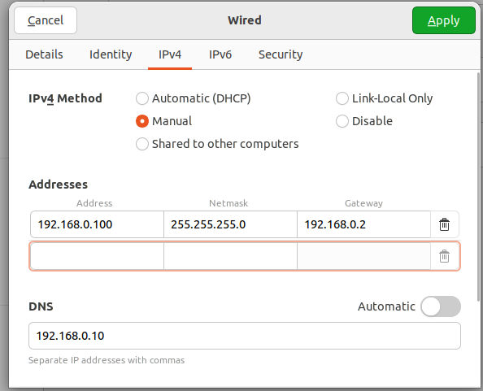

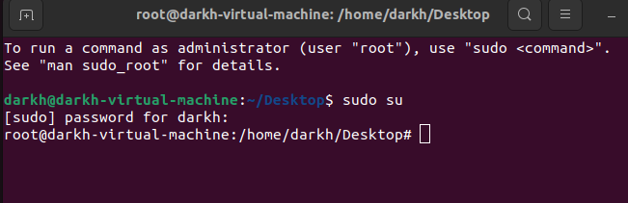

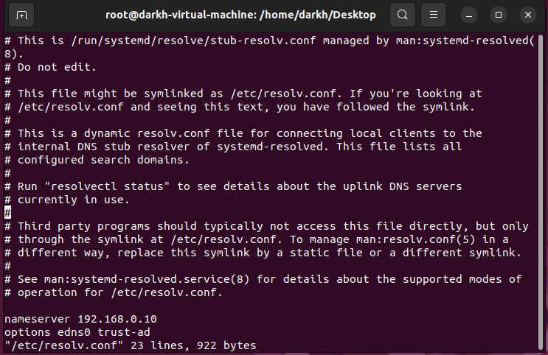

* Bước 6: Cấu hình máy attacker
  + Thiết lập IP tĩnh:

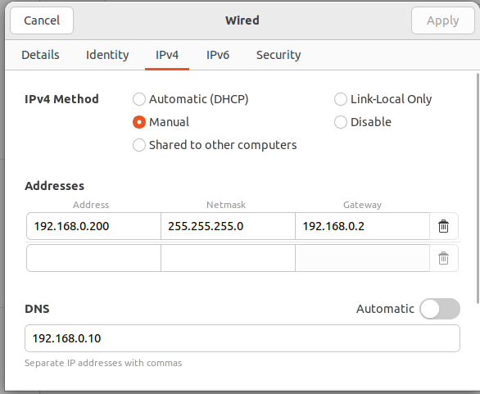

* + Ta dùng lệnh dig www.example.com trên máy user để xem 1 vài thông tin về domain [www.example.com](http://www.example.com).

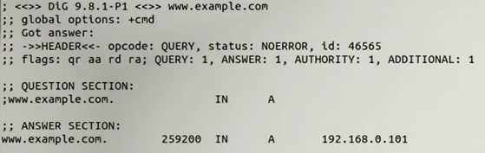

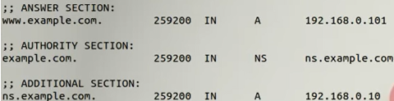

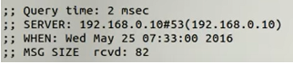

* Bước 7: Attacker xâm nhập máy người dùng và có quyền chỉnh sửa file/etc/host để chuyển hướng truy cập đến địa chỉ ip độc hại.

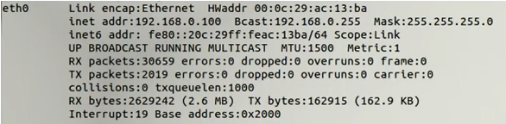

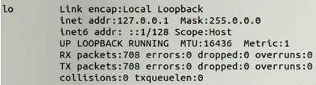

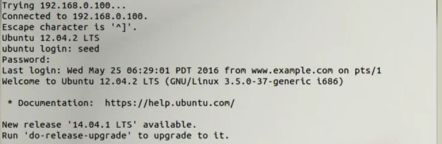

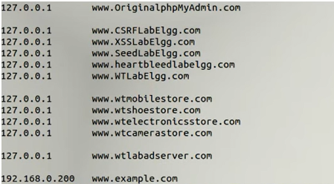

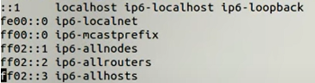

* Bước 8: Đối với nslookup thì không khả quan:

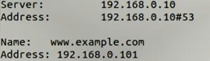

* Bước 9: Nhưng với ping web browser thì được:

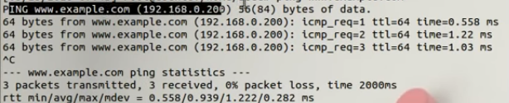

* Bước 10: Attacker sử dụng công cụ netwag để thực hiện thay đổi địa chỉ IP độc hại.

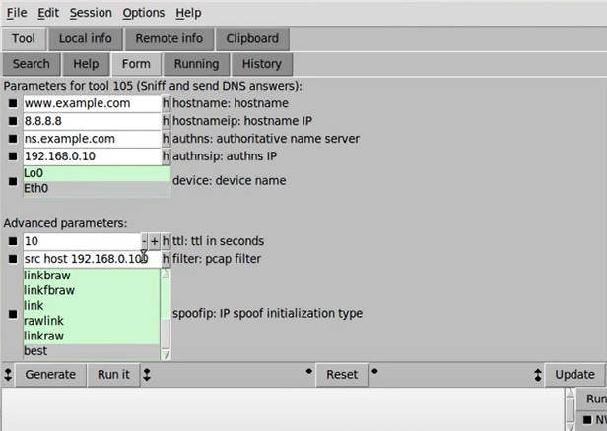

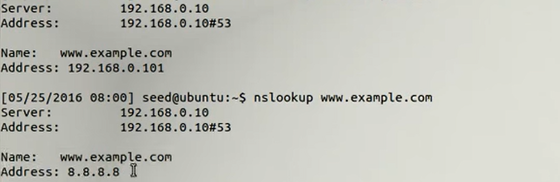

* Bước 11: Attacker gửi 1 tin nhắn giả mạo đến Victim DNS ở xa (Ngoài mạng local) => nhiều user truy cập thông qua tên miền đó cũng sẽ bị ảnh hưởng.

